**TRƯỜNG ĐẠI HỌC GIAO THÔNG VẬN TẢI**

**PHÂN HIỆU TẠI TP. HỒ CHÍ MINH**

**BỘ MÔN CÔNG NGHỆ THÔNG TIN**



**BÁO CÁO BÀI TẬP LỚN**

**PHÂN TÍCH THIẾT KẾ THUẬT TOÁN**

**ĐỀ TÀI: QUẢN LÍ CHUỖI CỬA HÀNG BÁN QUẦN ÁO**

Giảng viên hướng dẫn:Huỳnh Thị Thanh Thương

Sinh viên thực hiện:

Vương Thị Thảo 5851071068

Lê Anh Khoa 5851071036

Đáo Đức Đạt 5851071020

Nguyễn Phúc Bảo:5851071004

Nguyễn Ngọc Duy Khánh: 5851071035

Lớp : CÔNG NGHỆ THÔNG TIN

Khoá :58

TP. Hồ Chí Minh, ngày 28 tháng 10 năm 2019

**TRƯỜNG ĐẠI HỌC GIAO THÔNG VẬN TẢI**

**PHÂN HIỆU TẠI TP. HỒ CHÍ MINH**

**BỘ MÔN CÔNG NGHỆ THÔNG TIN**



**BÁO CÁO BÀI TẬP LỚN**

**PHÂN TÍCH THIẾT KẾ THUẬT TOÁN**

**ĐỀ TÀI: QUẢN LÍ CHUỖI CỬA HÀNG BÁN QUẦN ÁO**

Giảng viên hướng dẫn: Huỳnh Thị Thanh Thương

Sinh viên thực hiện:

Vương Thị Thảo 5851071068

Lê Anh Khoa 5851071036

Đáo Đức Đạt 5851071020

Nguyễn Phúc Bảo 58510171002

Nguyễn Ngọc Duy Khánh 5851071035

Lớp : CÔNG NGHỆ THÔNG TIN

Khoá :58

TP. Hồ Chí Minh, ngày 23 tháng 10 năm 2019

**MỤC LỤC**

DANH MỤC CÁC HÌNH ẢNH 1

CHƯƠNG 1: TỔNG QUAN VỀ VẤN ĐỀ 3

1.1 Đặt vấn đề 3

1.2 Mục tiêu của đề tài 4

1.3 Phạm vi nghiên cứu 5

1.4 Ý Nghĩa của đề tài 7

1.5 Phương pháp nghiên cứu 8

1.6 Nội dung thực hiện 10

CHƯƠNG 2: KHẢO SÁT HIỆN TRẠNG VÀ XÁC ĐỊNH YÊU CẦU 13

2.1 Giới thiệu chung về tổ chức 13

2.2 Khảo sát thu thập thông tin của hệ thống. 13

2.2.1 Quá trình khảo sát 14

2.2.2 Các thông tin dữ liệu cần thu thập 14

2.2.3 Phương pháp khảo sát 15

2.3 Hiện trạng chung của tổ chức 16

2.3.2 Mô tả sơ đồ bộ máy làm việc của tổ chức 16

2.3.3 Mô tả nghiệp vụ 17

2.3.4 Các loại hồ sơ tài liệu liên quan. 18

2.4 Tổng hợp kết quả khảo sát 18

2.4.2 Bảng tổng hợp hồ sơ tài liệu 30

2.6 Xác định yêu cầu và chức năng của hệ thống. 38

2.5 Sơ đồ phần mềm dự kiến 40

CHƯƠNG 3:PHÂN TÍCH DỮ LIỆU 42

3.1 Mô hình thực thể kết hợp ERD 42

3.2 Sưu liệu cho ERD 42

3.3 Mô tả các ràng buộc 50

CHƯƠNG 4: THIẾT KẾ DỮ LIỆU 51

4.1 Chuyển đổi từ mô hình ERD sang mô hình quan hệ 51

4.2 Chuyển đổi ERD sang mô hình quan hệ dữ liệu và hiện thực (Mô hình dữ liệu mức vật lý) 51

4.3 Đánh giá nhận xét mô hình quan hệ 57

CHƯƠNG 5:PHÂN TÍCH DỮ LIỆU 58

5.1 Mô hình dòng dữ liệu DFD 58

5.2 Từ điển và mô tả xử lí 64

CHƯƠNG 6: THIẾT KẾ XỬ LÝ 67

6.1 Thuật toán tìm kiếm 67

6.2 Thuật toán mã hóa và kiểm tra khi đăng nhập 69

CHƯƠNG 7: THIẾT KẾ GIAO DIỆN 71

7.1 Sơ đồ màn hình giao diện 71

7.2 Thiết kế màn hinh giao diện chính 71

CHƯƠNG 8: THIẾT KẾ BÁO BIỂU 87

CHƯƠNG 9: XÂY DỰNG VÀ TRIỂN KHAI 89

9.1 Xây dựng hệ thống: 90

9.2 Thử nghiệm hệ thống 90

9.3 Triển khai, cài đặt và bảo trì 90

CHƯƠNG 10: KẾT LUẬN 92

10.1 Kết quả đạt được 92

10.2 Hạn chế 93

10.3 Hướng pháp triển 93

TÀI LIỆU THAM KHẢO 95

# DANH MỤC CÁC HÌNH ẢNH

|  |  |  |
| --- | --- | --- |
| STT | Tên Hình | Chương |
| 1 | Mô hình quản lý phòng ban | 2 |
| 2 | Sơ đồ phân rã chức năng | 2 |
| 3 | Sơ đồ ung dụng demo dự kến đôi vs ứng dụng nội bộ | 2 |
| 4 | Sơ đồ trang web dự kiến đối với chức năng bán hàng online | 2 |
| 5 | Sơ đồ ERD | 3 |
| 6 | Mô tả dữ liệu DFD mức 0 | 5 |
| 7 | Mỗ tả dòng dữ liệu DFD mức 1 | 5 |
| 8 | Quản lý nhập hàng | 5 |
| 9 | Quản lý nhà cung cấp | 5 |
| 10 | Quản lý sản phẩm | 5 |
| 11 | Quản lý bán hàng | 5 |
| 12 | Quản lý bán hàng online | 5 |
| 13 | Hỗ trợ khách hàng | 5 |
| 14 | Quản lý khách hàng | 5 |
| 15 | Quản lý người dùng | 5 |
| 16 | Lưu đồ thuật toán tìm kiếm | 6 |
| 17 | Thực hiện tìm kiếm | 6 |
| 18 | Lưu đồ thuật toán đăng nhập | 6 |
| 19 | Phương pháp cho phép mã hóa mật khẩu | 6 |
| 20 | Phương thức kiểm tra tên tài khoản, mật khẩu. | 6 |
| 21 | Các giao diên trong phần mềm | 7 |
| 22 | Giao diện đăng nhập vào phần mềm | 7 |
| 23 | Giao diện trang chủ của admin | 7 |
| 24 | Giao diện thông tin hóa đơn | 7 |
| 25 | Hình giao diện thông tin phiếu nhập | 7 |
| 26 | Giao diện thông tin khách hàng | 7 |
| 27 | Giao diện thông tin nhân viên | 7 |
| 28 | Giao diện Thông tin kho hàng | 7 |
| 29 | Giao diện thông tin danh mục | 7 |
| 30 | Giao diện thông tin nhà cung cấp | 7 |
| 31 | Giao diện doanh thu | 7 |
| 32 | Biểu đồ tổng giá trị nhập hàng và bán hàng từng tháng trong năm. | 7 |
| 33 | Giao diện sao khi Login vào phân quyền nhân NVTN | 7 |
| 34 | Giao diện thông tin kho hàng | 7 |
| 35 | Giao diện khi nhân viên kho đăng nhập vào | 7 |
| 36 | Báo cáo phiếu nhập hàng | 8 |
| 37 | Báo cáo hóa đơn | 8 |
| 38 | Báo cáo phiếu nhập ra file excel | 8 |
| 39 | Báo cáo doanh thu | 8 |

DANH MỤC CÁC BẢNG BIỂU

|  |  |  |
| --- | --- | --- |
| STT | TÊN | CHƯƠNG |
| 1 | Bảng phân bố nội dung thực hiện. | 1 |
| 2 | Kế hoạch phỏng vấn tổng quan. | 2 |
| 3 | Kế hoạch phỏng vấn. | 2 |
| 4 | Câu hỏi và ghi nhân câu trả lời ( phỏng vấn nhân viên thu ngân) | 2 |
| 5 | Câu hỏi và ghi nhân câu trả lời ( phỏng vấn nhân viên quản lí kho) | 2 |
| 6 | Ghi nhân câu hỏi và câu trả lời ( phỏng vấn quản lí) | 2 |
| 7 | tổng hợp hồ sơ tài liệu | 2 |
| 8 | Tổng hợp kết quả | 2 |
| 9 | Diễn dãi sơ đồ phân rã chức năng | 2 |
| 10 | Ma trận thực thể chức năng. | 2 |

# CHƯƠNG 1: TỔNG QUAN VỀ VẤN ĐỀ

## Đặt vấn đề

Mỗi một ngày công nghệ lại càng thêm pháp triển với vô vàn ứng dụng và pháp minh tiến bộ hơn, chính điều đó là đòn bẩy thúc đẩy sự pháp triển của các nước trên nhiều lĩnh vực, nếu không phát triển sẽ bị đào thải. Vậy làm sao để sản phẩm của mình được nhanh chóng đến tay người tiêu dùng, làm sao để có thể quảng bá thương hiệu của mình đối với cộng đồng cũng như quản lí được chặt chẽ nội bộ hệ thống, thay thể được hình thức quản lí thủ công với nhiều sai sốt trở thành một hệ thống tự động chính xác

Đặc biệt nhu cầu mua bán của con người pháp triển, kinh doanh quần áo vẫn luôn là một ngành kiếm lời, vì vậy nhu cầu cạnh tranh ngày càng cao. Trong quá trình quản lí các cửa hàng quần áo sẽ gặp phải các vấn đề như: Quản lí sản phẩm số lượng tồn có nhiều bất cập, quản lí nhân viên chưa tốt dẫn tới gian lận, kiểm soát các hóa đơn và tính toán còn nhiều sai sót, khó khăn trong quản lí thông tin khách hàng cũng như doanh thu. Với phương pháp cũ gần như không có sự tương tác giữa khách hàng và hệ thống.

Chuỗi hê thống cửa hàng quàn áo King Shop cũng không nằm ngoài ngoại lệ, xuất phát từ nhu cầu sử dụng chắc chắn hệ thống thời trang The King Shop sẽ muốn các sản phẩm của mình nhanh chóng đến với tay người tiêu dùng nhanh nhất, hiệu quả nhất, đáp ứng mọi lúc khi khách hàng cần. Đối với phía nội bộ của cửa hàng, hệ thống muốn giải quyết các vấn đề mà các hình thức thủ công trước đó gặp phải, quần áo tại cửa hàng sẽ được quản lí đầy đủ thông tin cũng như số lượng tồn tại một cửa hàng và tại các chi nhánh khác, thông tin về nhân viên khách hàng sẽ được quản lí chặt chẽ hơn, việc tính toán hóa đơn, doanh thu sẽ được tự động hóa. Mọi thao tác được tự động hóa

Vậy làm thế nào để vừa có thể giúp khách hàng biết đến các sản phẩm, làm cách nào để có thể quản lí các thông tin nội bộ, Ứng dụng quản lí hệ thống chuỗi cửa hàng quần áo chính là giải phát tối ưu giải quyết được tất cả các vấn đề nêu trên. Đó sẽ là tiền đề là công cụ giúp King Shop tiết kiệm được thời gian, chi phí, tính đúng đắn sẽ cao hơn, nền tảng để cửa hàng có thể hòa nhập cũng sự pháp triển của xã hội. Đứng vững trong thị trường kinh doanh sản phẩm

Phần mềm quản lí hệ thống chuỗi cửa hàng quần áo sẽ đáp ứng nhu cầu sử dụng của khách hàng, Nhân viên quản lí của cửa hàng quần áo, và các nhân viên có liên quan. Hiện tại việc tạo ra phầm mềm quản lí một chuỗi cửa hàng quần áo không phải là vấn đề quá mới tại Việt Nam và trên thế giới nội dung này đã được khai thác. Hiện tại đã có rất nhiều hệ thống tương tự như: Yanme,LiBé……, Nhưng với sự tất yếu của nhu cầu sử dụng, chắc chắn hệ thống quản lí cho một chuỗi cửa hàng sẽ luôn cần thiết. Trên những vốn kiến thức đã thu thập được nhóm muốn tạo ra ứng dụng quản lí cửa hàng quần áo, để có thể giải quyết các vấn đề mà một hệ thống cửa hàng sẽ gặp phải đồng thời để có thể hoàn thành tốt bài tập lớn được giao với số điểm cao nhất có thể, củng cố thêm kiến thức,đồng thời tạo ra một sản phẩm sau khi học xong ngôn ngữ lập trình C# và môn học phân tích thiết kế hệ thống áp dụng được vào thực tiễn.Tuy nhiên hệ thống vẫn có nhiều thiếu sót. Đôi với các chức năng khác của hệ thống còn tùy thuộc vào yêu cầu và môi trường phát triển của khách hàng để có những thay đổi bổ sung thêm sửa phù hợp.

1. **Mục tiêu của đề tài**

Mục tiêu của đề tài là phân tích và xây dựng, thiết kế thành công một ứng dụng demo nhỏ quản lí một chuỗi cửa hàng bán quần áo King Shop phục vụ cho đối tượng sử dụng là quản lí, các nhân viên tại cửa hàng, khách hàng với các yêu cầu chức năng chính sau:

- Xây dựng một ứng dụng demo nhỏ giúp giới thiệu, quảng bán thương hiệu, giới thiệu các sản phẩm tới tay người tiêu dùng, trên cơ sở đó tạo môi trường cho phép người dùng tìm kiếm, tra cứu, lựa chọn sản phẩm, các ưu đãi của cửa hàng quần áo King Shop sẽ luôn đồng hành khi khách hàng cần

- Hệ thống cho phép lưu trữ và xử lí các loại thông tin của khác nhau, quản lý quy trình nghiệp vụ và xử lí các thao tác khác nhau như quản lí thông tin khách hàng, quản lí sản phẩm, theo dõi đặt hàng,quản lí nhân viên, quản lí việc nhập hàng và các nhà cung cấp,theo dõi doanh thu, quản lí giao diện người dùng, theo dõi được thông tin tại các chi nhánh khác nhau. Đảm bảo việc thống nhất trong bổ sung và truy cập thông tin

- Đối với khách hàng sử dụng thao tác theo dõi mua hàng online sẽ tạo ra được một giao diện thống nhất, thân thiện, nội dung hấp dẫn, đầy đủ, ngắn gọn, dễ thao tác, có thể liên hệ thông tin khi cần với cửa hàng. Đối với quản lí và các nhân viên tại các cửa hàng giao diện nhất quán, dễ sử dụng và chính xác có tính thẩm mĩ. Thông tin về khách hàng có thể được lưu trữ trở thành khách hàng thân quen có thể nhận các ưu đãi tại cửa hàng

- Trong quá trình nhập hàng, và quản lí hàng tồn, số lượng số sản phẩm sản phẩm sẽ được cập nhật số lượng khi được nhập hàng. Thông tin về sản phẩm được cập nhật nhanh chóng, có thể kiểm tra số lượng sản phẩm tồn theo mã tại cửa hàng và các chi nhánh, thông tin về các sản phẩm được sắp xếp tiện lợi.

- Quá trình tính toán đơn hàng dễ thực hiện, thông tin hóa đơn rõ ràng, chính xác, lưu trữ được thông tin hóa đơn, có thể theo dõi doanh thu của cửa hàng, dễ dàng in hóa đơn và doanh thu thành file cứng tiện cho lưu trữ

- Nhân viên làm tại cửa hàng sẽ được quản lí chặt chẽ từ đó hạn chế được các gian lận do nhân viên cố tình tạo ra. Mỗi nhân viên tùy thuộc chức vụ của mình có thể có một tài khoản, giúp phân quyền người dùng, nhân viên chỉ có thể sử dụng các chức năng của ứng dụng theo cấp độ được phân.

- Dữ liệu tạo ra không bị dư thừa dễ dàng truy xuất, kiểm tra, hiệu quả cao, ứng dụng dễ bảo trì và phát triển

- Thời gian hoàn thành bài tập lớn trong phạm vi cho phép của giáo viên

1. **Phạm vi nghiên cứu**

Bài tập lớn được thực hiện dựa trên cơ sở phạm vi của môn học Phân tích thiết kế thuật toán và ngôn ngữ lập trình c#( winform). Bài tập lớn được thực hiện trên cơ sơ lí thuyết để thiết kế xây dựng hệ thống tổ chức ở mức độ lí thuyết, các chức năng thực tế của ứng dụng còn nhiều hạn chế và thiếu sót.

Trong quá trình thiết kế xây dựng hệ thống nhóm sẽ quản lí các thông tin và chức năng chính sau:

* Quản lí nhân viên:

+ Quản lí thông tin nhân viên ( Mã Nhân viên, Tên nhân viên, chức vụ, ngày vào làm, mức lương)

+Thực hiện các thao tác thêm, xóa, sửa thông tin nhân viên.

* Quản lí khách hàng:

+ Quản lí thông tin khách hàng: ( Mã khách hàng, tên khách hàng, địa chỉ, số điện thoại, ngày sinh)

+ Thực hiện thêm xóa, sửa thông tin khách hàng.

+ Sau khi khách hàng tới mua hàng, sau khi đã tạo thông tin sẽ được tích điểm dựa vào số tiền hóa đơn khi mua hàng

* Quản lí sản phẩm

+ Quản lí thông tin sản phẩm: ( Mã sản phẩm, tên sản phẩm, kích thước,màu sắc, số lượng tồn, giá bán)

+ Kiểm tra số lượng tồn của sản phẩm tại các chi nhánh khác

+Thực hiện các thao tác tìm kiếm, thêm, xóa, sửa sản phẩm.

* Quản lí danh mục sản phẩm

+ Quản lí danh mục(nhóm sản phẩm) bán tại cửa hàng: ( tên nhóm, mã nhóm)

+ Thực hiện các thao tác thêm xóa sửa thông tin

* Quản lí nhà cung cấp

+ Quản lí thông tin về nhà cung cấp: (Mã nhà cung cấp, tên nhà cung cấp, địa chỉ, số điện thoại)

+ Thực hiện các chức năng thêm xóa sửa.

* Quản lí nhập hàng:

+ Quản lí thông tin về sản phẩm cần nhập: Số lượng nhập, giá nhập

+ Thực hiện điều chỉnh thay đổi đối với phiếu nhập

+ report phiếu nhập

* Quản lí hóa đơn:

+Thực hiện tính toán hóa đơn

+ Report hóa đơn

* Quản lí hỗ giỏ hàng mua bán online:

+ Cho phép thêm hàng vào giỏ

+Kiểm tra thông tin sản phảm trong giỏ hàng và thông tin khách hàng, Sau đó xuất hóa đơn giao hàng.

* Phân quyền người dùng

+ Mỗi nhân viên sẽ đăng nhập để sử dụng các chức năng của mình

+ Hệ thống thực hiện mã hóa tài khoản

- Tuy nhiên các chức năng thực tế chưa thực hiện được hết tất cả các yêu cầu mà quá trình phân tích xây dựng hệ thống làm được

- Do điều kiện chưa cho phép nên nhóm chỉ khảo sát các thông tin ở mức độ cơ bản, các mẫu ghi còn hạn chế.

1. **Ý Nghĩa của đề tài**

* Đối với bản thân:
* Ứng dụng demo nhỏ áp dụng xây dưng phần mềm quản lí chuỗi cửa hàng bán quần

áo The King Shop chính là sản phẩm mà nhóm tạo ra từ đó giúp nhóm củng cố kiến thức trong môn học phân tích thiết kế hệ thống và kĩ năng lập trình

* Hiểu rõ về quy trình phân tích một hệ thống từ giai đoạn khảo sát đến phân tích thiết kế dữ liệu, phân tích các chức năng của hệ thống, quá trình để xây dựng được một hệ thống sẽ phải làm ra sao áp dụng phương pháp thiết kế nào,
* Nắm vững các kiến thức về quản trị cơ sở dữ liệu
* Nắm vững kiến thức về C# winform
* Đề tài giúp nhóm tăng khả năng làm việc nhóm, khả năng tự tìm hiểu kiến thức.
* Đối với chuỗi cửa hàng thời trang King Shop
* Tạo ra một môi trường giúp cửa hàng có thể quảng bán sản phẩm và thương hiệu tới tay người tiêu dùng.
* Áp dụng sự tiến bộ của công nghệ thông tin, giúp hệ thống hiện đại hơn, thông minh chính xác hơn, tăng sức cạnh tranh trên thị trường.
* Hiệu quả quản lí hệ thống được nâng cao, tránh được các sai phạm trong hình thức quản lí thủ công, tính toán chi tiêu nhập xuất của các cửa hàng chính xác, tiết kiệm được thời gian, giảm bớt các quy trình tránh được sự rườm rà không cần thiết. Có sự kết nối thống nhất giữa các cửa hàng trong chi nhánh. Việc mua bán của khách hàng thực hiện dễ dàng từ đó đem lại lợi ích kinh tế tốt hơn, doanh thu của cửa hàng nhờ vậy được đẩy mạnh.
* Đối với khách hàng
* Cung cấp cho khách hàng một thương hiệu tốt, tạo sự đa dạng trong nhu cầu mua các sản phẩm quần áo.
* Dễ dàng theo dõi thông tin sản phẩm,
* Dễ dàng đặt mua sản phẩm, tương tác với cửa hàng.
* Có thể được lưu lại thông tin tại cửa hàng từ đó có thể nhận được các ưu đãi

## Phương pháp nghiên cứu

- Có hai cách để thiết kế đó chính là hướng cấu trúc và hướng đối tượng, Bài làm hiện tại của nhóm đang sử dụng phương pháp thiết kế hướng cấu trúc đã tiến hành nghiên cứu ở các hệ thống tương tự như yanme,LiBé, phương pháp hướng cấu trúc có những đặc điểm cơ bản như:

+ Phân chia chương trình thành nhiều chương trình con, nhằm thực hiện một công việc xác định

+ Cách tiếp cận hướng dữ liệu xây dựng phần mềm dựa vào việc phân rã phần mềm theo các chức năng cần đáp ứng và dữ liệu cho các chức năng đó.

+ Cách thực hiện: Phương pháp thiết kế từ trên xuống (to -down). Phương pháp này tiến hành phân rã các bài toán thành bài toán nhỏ hơn đến khi nhận được các bài toán có thể cài đặt được

+ Ưu điểm: Tư duy phân tích thiết kế rõ ràng, chương trình dễ hiểu, phân tích được các chức năng của hệ thống, dễ theo dõi luồng dữ liệu.

+ Nhược điểm: Không thể hỗ trợ việc sử dụng lại. Các chương trinhg hướng cấu trúc phụ thuộc chặt chẽ vào cấu trúc dữ liệu bài toán cụ thể, do đó không thể khồn thể sử dụng lại modul nào trong phần mềm này cho phần mềm khác với yêu cầu dữ liệu khác. Không phù hợp cho pháp triển các phầm mềm lớn.

- Thiết kế giao diện và ngôn ngữ lập trình: Ngôn ngữ lập trình C# thiết kế giao diện

Winform

* Xây dựng dữ liệu: Microsoft SQL server Management Studio 18.
* Công cụ hỗ trợ vẽ hình: Draw.io
* Mô hình lâp trình: Mô hình 3 lớp . Mô hình 3-layer gồm có 3 phần chính :

+ Presentation Layer (GUI) : Lớp này có nhiệm vụ chính giao tiếp với người dùng. Nó gồm các thành phần giao diện ( win form, web form,…) và thực hiện các công việc như nhập liệu, hiển thị dữ liêu, kiểm tra tính đúng đắn dữ liệu trước khi gọi lớp Business Logic Layer (BLL).

+ Business Logic Layer (BLL) : Layer này phân ra 2 thành nhiệm vụ :

* Đây là nơi đáp ứng các yêu cầu thao tác dữ liệu của GUI layer, xử lý chính nguồn dữ liệu từ Presentation Layer trước khi truyền xuống Data Access Layer và lưu xuống hệ quản trị CSDL.
* Đây còn là nơi kiểm tra các ràng buộc, tính toàn vẹn và hợp lệ dữ liệu, thực hiện tính toán và xử lý các yêu cầu nghiệp vụ, trước khi trả kết quả về Presentation Layer.

+ Data Access Layer (DAL) : Lớp này có chức năng giao tiếp với hệ quản trị CSDL như thực hiện các công việc liên quan đến lưu trữ và truy vấn dữ liệu ( tìm kiếm, thêm, xóa, sửa,…).

+Ưu điểm : Việc phân chia thành từng lớp giúp cho code được tường minh hơn. Nhờ vào việc chia ra từng lớp đảm nhận các chức năng khác nhau và riêng biệt như giao diện, xử lý, truy vấn thay vì để tất cả lại một chỗ. Nhằm giảm sự kết dính. Dễ bảo trì khi được phân chia. Việc thay đổi chỉnh chửa, việc thay đổi sẽ đươc cô lập trong một lớp, hoặc ảnh hưởng đến lớp gần nhất mà không thay đổi chương trình. Dễ pháp triển, tái sử dụng, dễ bàn giao tiết kiệm được thời gian. Dễ phân phối khối lượng công việc. Mỗi một nhóm, một bộ phận sẽ nhận một nhiệm vụ trong mô hình 3 lớp. Việc phân chia rõ ràng như thế sẽ giúp các lập trình viên kiểm soát được khối lượng công việc của mình

**1.6 Nội dung thực hiện**

|  |  |  |  |  |
| --- | --- | --- | --- | --- |
| STT | Công việc thực hiện | Thời gian thực hiện | Người thực hiện | Kết quả đạt được |
| 1 | Khảo sát thông tin về hệ thống | Từ 29/9/2019 đến 1/30/2019 | Vương Thị Thảo  Nguyễn Phúc Bảo | Nắm được thôn tin ban đầu về hệ thống từ đó xác định phương hướng để có thể tiếp tục xây dựng, thiết kế hệ thống |
| 2 | Lập kế hoạch phỏng vấn sơ bộ | Từ 2/10/2019-Đến 3/10/2019 | Đào Đức Đạt | Xác định được các nhóm thông tin cần tìm hiểu |
| 3 | Phỏng vấn | 3/10/2019 (trong ngày) | Vương Thị Thảo  Lê Anh Khoa | Bảng tổng hợp kết quả phỏng vấn, từ đó có các thông tin giúp xác định quy trình làm việc, điểm mạnh và điểm yêu của hệ thống |
| 4 | Phân tích tài liệu | Từ ngày  4/10/2019  Đến ngày 5/10/2019 | Nguyễn Phúc Bảo | Các vấn đề tồn tại trong hệ thống, các cơ hội để hệ thống đáp ứng nhu cầu mới, tìm ra tên và vị trí của những cá nhân có liên quan đến hệ thống. Dữ liệu cấu trúc, quy tắc xử lý dữ liệu |
| 5 | Phân tích dữ liệu | Từ 6/10/2019 đến ngày  7/10/2019 | Vương Thị Thảo | Mô hình ERD. |
| 6 | Chuyển đổi ERD sang mô hình dữ liệu và hiện thực tạo ra dữ liệu trên SQL server | Từ 8/10/2019  Đến ngày  9/10/2019 | Vương Thị Thảo  Nguyễn Ngọc Duy Khánh | Có được lược đồ quan hệ thể hiện các thực thể,và các thuộc tính cũng như mối quan hệ. Hoàn thiện hệ cơ sở dữ liệu của hệ thống. Cơ sở để xây dựng ứng dụng demo |
| 7 | Xác định các yêu cầu chức năng của một phần mềm cần có | 10/10/2019 | Vương Thị Thảo  Đào Đức Đạt | Mô phỏng được các chức năng chính của một phần mềm cần có |
| 8 | Vẽ sơ đồ DFD | 10/10/2019 | Vương Thị Thảo  Đào Đức Đạt | Sơ đồ DFD hoàn thiện |
| 8 | Sử dụng Visual xây dựng giao diện | Từ ngày 10/10/2019  Đến ngày  10/11/2019 | Đào Đức Đạt  Nguyễn Phúc Bảo  Lê Anh Khoa  Nguyễn Ngọc Duy Khánh | Ứng dụng demo nhỏ hệ thống quản lí chuỗi của hàng thời trang The King Shop |
| 9 | Triển khai theo dõi ứng dụng demo sử dụng vào thực tế | Từ ngày 12/11/2019  Đến ngày 16/11/2019 | Cả nhóm |  |
| 10 | Thực hiện báo cáo | Từ ngày 16/11/2019 đến ngày 22/11/2109 | Cả nhóm |  |

Bảng 1 :Bảng phân bố nội dung thực hiện.

# CHƯƠNG 2: KHẢO SÁT HIỆN TRẠNG VÀ XÁC ĐỊNH YÊU CẦU

# Giới thiệu chung về tổ chức

Chuỗi cửa hàng thời trang The King Shop và một hệ thống thời trang lớn với nhiều chi nhánh ở nhiều địa điểm khác nhau, chuyên cung cấp các sản phẩm thời trang đẹp mắt , giá thành hợp lí tới tay người tiêu dùng,

Hình thức kinh doanh của hệ thống vẫn theo phương pháp truyền thống là mua bán trực tiếp tại của hàng, các cửa hàng đã có hình thức quản lí sản phẩm theo mã,có phân loại sản phẩm , tuy nhiên còn hạn chế gặp nhiều bất cập, chưa quản lí đầy đủ các thông tin của từng cửa hàng và cửa cả chuỗi hệ thống. Nhu cầu mua sản phẩm dành cho những khách hàng ở xa chưa được đáp ứng, tính chính xác còn phụ thuộc vào quá trình của con người bởi vậy còn nhiều thiếu sót.

Từ những lí do trên, cùng với sự phâp triển nhanh chóng với nhiều ứng dụng của công nghệ thông tin. Nhóm đã tạo ra một phần mềm, là một ứng dụng đề mô nhỏ hỗ trợ cho các của hàng The King Shop. Từ đây The King Shop có thể quản lí chặt chẽ hệ thống nội bộ của mình, đồng thời mở rộng thị trường, tăng tính phổ biến, pháp triển kinh doanh đạt doanh số cao hơn.

Tên hệ thống: The King Shop

Phone: 0338269042

Fax: (03)57065064

Chi nhánh: 7/26 Đường 385 quận 9 thành phố Hồ Chí Minh

182 Võ Văn Ngân,Thủ Đức, thành phố Hồ Chí Minh

234 Lê Văn Sỹ, Quận 3, Thành phố Hồ Chí Minh

1. **Khảo sát thu thập thông tin của hệ thống.**
2. Quá trình khảo sát

Với phương pháp nghiên cứu hướng cấu trúc và hệ thống cung cấp tài liệu mà nhóm đang khảo sát nghiên cứu là Yanme. Quá trình khảo sát được diễn ra theo hai giai đoạn, giai đoạn khảo sát sơ bộ và giai đoạn khảo sát chi tiết. Có hai cách tiếp cận là top down và bottom up. Hiện tại nhóm đang sử dụng cách tiếp cận top down. Hệ thống quần áo tương tự làm nguồn khảo sát của nhóm là các hệ thống bán hàng như: Yanme,LiBé

+ Giai đoạn khảo sát sơ bộ: Khảo sát tổng quan quy trình hoạt động của hệ thống thông qua nguồn dữ liệu mà quản lí cao cấp tại các cửa hàng cung cấp.

+ Khảo sát chi tiết: Sau khi xác định được sơ quá trình hoạt động của hệ thống tiến hành phỏng vấn đặt câu hỏi, tìm kiếm thông tin từ những nhân viên làm ở từng bộ phận, từng giai đoạn

- Các bược tiến hành quá trình khảo sát :

+ Bước 1: Khảo sát và đánh giá hiện trạng hoạt động của hệ thống cũ

Bước này nhằm tìm hiểu các hoạt động của hệ thống hiện tại để xác định các thế mạnh và các yếu kém của nó.

+ Bước 2: Đề xuất mục tiêu cho hệ thống mới

Bước này nhằm xác định phạm vi ứng dụng và ưu nhược điểm của hệ thống dự kiến. Khi thực hiện cần xác định rõ lĩnh vực mà hệ thống mới sẽ làm, Những thuận lợi và những khó khăn khi cải cách hệ thống.

+ Bước 3: Đề xuât ý tưởng cho giải pháp mới

Bước này phải cân nhắc đến tính khả thi của giải pháp mới, phác họa ra các giải pháp để thỏa mãn các yêu cầu của hệ thống mới đồng thời đưa ra các đánh giá về mọi mặt như kinh tế, xã hội, yếu tố thị trường để có thể đưa ra quyết định lựa chọn cuối cùng

+ Bước 4: Vạch kế hoạch cho dự án cùng với dự trù tổng quát

Bước này nhằm xây dựng kế hoạch triển khai cho các giai đoạn tiếp theo, đồng thời dự trù các nguồn tài chính, nhân sự, trang thiết bị.... để triển khai dự án.

1. Các thông tin dữ liệu cần thu thập

+ Tài liệu hồ sơ hiện hữu

+ Thông tin về quy trình quản lí sản phẩm

+ Thông tin về quy trình nhập hàng

+ Thông tin về quản lí khách hàng

+ Thông tin về các nhà cung cấp cần nhập hàng

+ Thông tin về nhu cầu mua bán online.

+ Các hóa đơn bán hàng, các phiếu nhập hàng

+ Thông tin về quản lí nhân viên, và phân quyền chức năng sử dụng của nhân viên đối với phần mềm .

+ Thông tin về ứng dụng cũ đã được áp dụng tại hệ thống, những mong muốn mà ứng dụng quản lí mới cần có.

+ Các chương trình khuyến mãi ưu đãi của cửa hàng đối với khách hàng

1. Phương pháp khảo sát

Có nhiều phương pháp khảo sát hệ thống tuy nhiên với bài toán cụ thể quản lí chuỗi cửa hàng thời trang The King Shop. Nhóm đã sử dụng các phương pháp khảo sát chính như:

- Phỏng vấn: Hỏi trực tiếp người có liên quan để thu thập thông tin, Đây là cách đơn giản và quan trọng nhất. Kết quả phỏng vấn phụ thuộc vào các yếu tố:

+ Sự chuẩn bị. Chất lượng và phương pháp ghi chép. Kinh nghiệm và khả năng giao tiếp của người phỏng vấn

Thông qua quá trình phỏng vấn kết quả mà nhóm đạt được là một bảng kết quả phỏng vấn chứa đầy đủ các thông tin mà nhóm muốn hỏi, từ câu trả lời có thể xây dựng một hệ thống quản lí tối ưu nhất

- Nghiên cứu, phân tích tài liệu: Tài liệu bao gồm hai nhóm chính: Tài liệu hoàn chỉnh (chứng từ, thông báo, sổ sách, thống kê, kế hoạch,hóa đơn,...) và tài liệu làm tiếp ( bảng hỏi, phiếu thu thập, báo cáo nghiên cứu, ...)

+ Nguồn thông tin mang lại từ phân tích tài liệu sẽ có: Các vấn đề tồn tại trong hệ thống, các cơ hội để hệ thống đáp ứng nhu cầu mới, tìm ra tên và vị trí của những cá nhân có liên quan đến hệ thống. Dữ liệu cấu trúc, quy tắc xử lý dữ liệu

+ Các hạn chế trong phân tích tài liệu chính là: Thiếu tài liệu, tài liệu hết hạn, nguồn thông tin có thể không chính xác.

Nhóm đã nghiên cứu các hệ thống tương tự đã được nghiên cứu để từ đó có định hướng xây dựng, có thêm kiến thức, kĩ năng để từ đó có thể xây dưng được hệ thống quán lí và ứng dụng demo tốt nhất. Bên cạnh đó nhóm cũng nghiên cứu các tài liệu thu thập được như hóa đơn từ đó có thêm thông tin tốt hơn phục vụ yêu cầu

- Quan sát : Quán sát tại nơi làm việc, hiện trường. Quan sát trực tiếp, quan sát qua phương tiện. Khi sử dụng phương pháp khảo sát này. Sẽ nhận được ưu và nhược điểm như:

+ Ưu điểm: Bổ sung, chính xác hóa thông tin (phỏng vấn bị phụ thuộc vào cách thức trả lời, kiến thức và chủ quan của người hỏi, có thể bị bỏ qua nhiều chi tiết). Thu thập tốt thông tin mô tả tổng quan hệ thống.

+ Khuyết điểm: Thời gian kéo dài, không thể chủ động. Kết quả thu được mang tính chủ quan của người quan sát. Khó giới hanh được lĩnh vực nghiên cứu. Chỉ có thể bắt được các yếu tố bên ngoài. Làm ảnh hưởng đến hoạt động của mọi người, gây khó chịu,

1. **Hiện trạng chung của tổ chức**
2. Mô hình tổ chức phòng ban

*Hình 1. Mô hình tổ chức phòng ban*

1. Mô tả sơ đồ bộ máy làm việc của tổ chức

* Chủ tất cả các chi nhánh người có vai trò lớn nhất trong việc quyết định tới hướng pháp triển và chiến lược của công ty. Là đối tượng có quyền yêu cầu thay đổi chức năng cũng như bảo trì pháp triển phần mềm.
* Quản lí : Là người có vai trò quan trọng và nắm bắt đầy đủ thông tin của cửa hàng. Người này có vai trò giám sát tất cả các quy trình, tuyển nhân viên, theo dõi thống kê doanh thu của cửa hàng, theo dõi các sản phẩm tại cửa hàng.
* Quản lí kho: Chịu trách nhiệm chính trong quá trình nhập sản phẩm, quản lí việc nhập và theo dõi thông tin nhà cung cấp
* Nhân viên thu ngân sẽ chịu trách nhiệm trong việc tính toán hóa đơn. Theo dõi thông tin khách hàng, tạo tài khoản cho khách hàng, để khách hàng trở thành khách hàng tiềm năng.
* Nhân viên bán hàng không tác động vào phần mềm hệ thống, chịu trách nhiệm tư vấn cho khách hàng.

1. Mô tả nghiệp vụ

Một chuỗi hệ thống cửa hàng thời trang có nhiều chi nhánh, mỗi chi nhánh có một địa chỉ khác nhau. Tại một cửa hàng có các nhân viên làm việc cố định không lưu chuyển, thông tin nhân viên bao gồm các thông tin mã nhân viên, tên nhân viên, số điện thoại nhân viên, ngày vào làm, chức vụ. Cửa hàng sẽ có nhiều sản phẩm thông tin về sản phẩm sẽ có mã sản phẩm, tên sản phẩm, màu sắc, số lượng tồn, kích thước, giá bán. Đồng thời có thể kiểm tra số lượng tồn của sản phẩm tại các chi nhánh khác. Tại cửa hàng sẽ có các nhóm sản phẩm cho biết cửa hàng đang bán nhóm sản phẩm nào chính, thông tin về nhóm sản phẩm bao gồm mã nhóm, tên nhóm, mỗi một sản phẩm sẽ thuộc một nhóm, trong một nhóm sẽ có nhiều sản phẩm. Khi các sản phẩm tại cửa hàng đã hết nhân viên kho sẽ chịu trách nhiệm nhập hàng, bằng cách lập một phiếu nhập, trong phiếu nhập sẽ chứa thông tin sản phẩm, ngày lập. Khi nhập hàng cần biết số lượng hàng nhập và giá nhập của sản phẩm. Cửa hàng sẽ nhập hàng từ một hoặc nhiều nhà cung cấp, thông tin về nhà cung cấp bao gồm mã nhà cung cấp, tên nhà cung cấp, số điện thoại, địa chỉ. Cửa hàng và nhà cung cấp sẽ có những quy định để không ai làm ảnh hưởng hay phi phạm các quy tắc trong quá trình làm ăn. Khách hàng khi tới mua hàng sẽ có hóa đơn. Nếu khách hàng muốn trở thành khách hàng thành viên để tích điểm và nhận các ưu đãi, thông tin về khách hàng sẽ bao gồm, mã khách hàng, tên khách hàng, số điện thoại, ngày sinh, địa chỉ.

Thông tin hóa đơn sẽ bao gồm mã hóa đơn, ngày lập, trình trạng hóa đơn đã thanh toán hay chưa, số lượng sản phẩm mua, giá bán,nhân viên lập, nếu khách hàng mua nhiều sản phẩm sẽ nhận được giá ưu đãi, giá ưu đãi do của hàng quy định. Đối với khách hàng khi mua hàng online sẽ có một giỏ hàng để có thể chọn sản phẩm, sau khi lựa chọn sản phẩm cho vào giỏ hàng, khách hàng sẽ cung cấp thông tin và địa chỉ giao hàng, nếu các thông tin chính xác, khách hàng thực hiện mua hàng. Sau khi thực hiện mua hàng, đơn hàng sẽ được xác lập, khách hàng khi nhập hàng sẽ có hóa đơn giao hàng.

1. Các loại hồ sơ tài liệu liên quan.

Trong quá trình thực hiện xây dựng thiết kế dữ liệu nhóm đã tạo và tìm được các tài liệu liên quan như:

+ Hồ sơ phỏng vấn khảo sát công việc

+ Các phiếu phỏng vấn

+ Bảng phỏng vấn

+ Bảng khảo sát công việc

+ Bảng từ điển dữ liệu

+ Phiếu nhập hàng

+ Hóa đơn mua hàng

1. **Tổng hợp kết quả khảo sát**
2. Bảng tổng hợp công việc

|  |  |  |  |  |
| --- | --- | --- | --- | --- |
| Kế hoạch phỏng vấn tổng quan  Hệ thống : Chuỗi của hàng quần áo The King Shop  Người lập: Nguyễn Ngọc Duy Khánh Ngày lập :30/9/2019 | | | | |
| STT | Chủ Đề | Yêu cầu | Ngày bắt đầu | Ngày kết thúc |
| 1 | Quy trình bán hàng online và trực tiếp tại cửa hàng. | Hiểu tất cả các yêu cầu bán lẻ, bán sỉ | 1/10/2019 | 1/10/2019 |
| 2 | Quản lí hàng tồn và nhập hàng tồn | Hiểu trường quy trình kiểm tra hàng tồn và quá trình nhập hàng | 1/10/2019 | 1/10/2019 |
| 3 | Quy trình quản lí  Khách hàng | Nắm rõ quy trình quản lí thông tin khách hàng | 1/10/2019 | 1/10/2019 |
| 4 | Quy trình quản lí thanh toán | Nắm rõ các ưu đãi khi mua hàng, thực hiện thanh toán tại quầy | 1/10/2019 | 1/10/2019 |
| 5 | Quy trình báo cáo, thống kê | Dựa vào dữ liệu hệ thống để báo cáo doanh thu, báo cáo hóa đơn, phiếu nhập. | 1/10/2019 | 1/10/2019 |
| 6 | Quy trình quản lí nhân viên | Nắm rõ các quy trình đối với nhân viên, quản lí hoạt động, lý lịch của nhân viên | 1/10/2019/ | 1/10/2019 |
| 7 | Quy trình khuyến mãi và thông báo sự kiện | Nắm rõ các quy định khuyến mãi (ngày lễ, sinh nhật,...) | 1/10/2019 | 1/10/2019 |
| 8 | Các quy định mặc định của cửa hàng | Nắm được các quy định khách hàng, điểm tích lũy... | 1/10/2019 | 1/10/2019 |
| 9 | Quy trình tiếp nhận và hỗ trợ khách hàng | Nắm rõ các quy trình khi nhận được yêu cầu giúp đỡ của khách hàng | 1/10/2019 | 1/10/2019 |
| 10 | Hệ thống máy móc phần mềm | Nẳm rõ về tài nguyên máy móc trang thiết bị, phần mềm, hệ điều hành đang sử dụng | 1/10/2019 | 1/10/2019 |

Bảng 2: Kế hoạch phỏng vấn tổng quan.

|  |  |
| --- | --- |
| BẢNG KẾ HOẠCH PHỎNG VẤN  Hệ thống: Chuỗi cửa hàng thời trang The King Shop | |
| Người được phỏng vấn: Trần Anh Vũ | Phân tích viên: Nguyễn Phúc Bảo  Đào Đức Đạt |
| Vị trí/ Phương tiện: Chi nhánh The King Shop tại quận 9 | Thời gian bắt đầu: từ 8h ngày 1/10/2019  Thời gian kết thúc: 11h30 ngày 1/10/2019 |
| Mục tiêu: Thu thập và hiểu được quy trình hoạt động của các cửa hàng quần áo |  |
| Chi tiết buổi phỏng vấn:   * Giới thiệu * Tổng quan về hệ thống * Tổng quan về buổi phỏng vấn   + Chủ đề 01:Quy trình bán hàng online và trực tiếp tại cửa hàng.  +Chủ đề 02: Quy trình quản lí hàng tồn và nhập hàng  + Chủ đề 03: Quy trình quản lí khách hàng  +Chủ đề 04: Quy trình quản lí thanh toán  + Chủ đề 05: Quy trình báo cáo, thống kê  +Chủ đề 06: Quy trình quản lí nhân viên  + Chủ đề 07: Quy trình khuyến mãi và thông báo sự kiện  + Chủ đề 08: Các quy định mặc định của cửa hàng  +Chủ đề 09: Quy trình tiếp nhận và hỗ trợ khách hàng  + Chủ đề 10: Hệ thống máy móc phần mềm | Thời gian ước lượng :   * 15 phút * 15 phút * 3 tiếng 0 phút |
| Quan sát tổng quan | |
| Phát sinh ngoài dự kiến | |

Bảng 3 : Kế hoạch phỏng vấn.

|  |  |  |
| --- | --- | --- |
| BẢNG CÂU HỎI VÀ GHI NHẬN CÂU TRẢ LỜI  Hệ thống: Quản lý chuỗi cửa hàng bán quần áo The King Shop | | |
| Người được phỏng vấn: Minh Thư (nhân viên thu ngân) | | Ngày 01/10/2019 |
| Chủ đề | Câu hỏi | Ghi nhận câu trả lời |
| Chủ đề 01: Quy trình bán hàng online và trực tiếp tại cửa hàng. | Câu hỏi 1: Khi tới mua sản phẩm ai sẽ người tính tiền. Hóa đơn của khách hàng được thể hiện ra sao?  Câu 2: Khi khách hàng đặt mua online hệ thống sẽ tiếp nhận thông tin như thế nào.  2  Câu hỏi 3: Khi khách hàng mua hàng tại hệ thống, nếu như hết sản phẩm yêu cầu, có thể xem sản phẩm tồn tại các chi nhánh khác hay không? | * Khi tới mua hàng khách hàng sẽ đưa sản phẩm cho nhân viên thu ngân, Nhân viên thu ngân sau khi nhận sản phẩm sẽ tính tiền và xuất hóa đơn cho   khách hàng   * Khi khách hàng đặt mua hàng onlie. Hệ thống sẽ kiểm tra số lượng hàng hay không. Nếu còn thì cho phép thêm vào giỏ hàng. Sau khi khách hàng thêm hàng vào giỏ. Hệ thống sẽ tạo hóa đơn online cho khách hàng nhập thông tin. * Hiện tại chưa có chức năng để có thể truy xuất số lượng tồn tại các chi nhánh khác.   Kết quả quan sát:  Thái độ không chắc chắn. |
| Chủ đề 03 Quy trình quản lí khách hàng | Câu 1: Khách hàng muốn đăng kí làm thành viên thì phải làm sao và cần những gì?  Câu hỏi 2: Có bao nhiêu loại khách và ưu đãi họ sẽ nhận được là gì?  Câu 3: Khi khách hàng thành viên lâu quá không sử dụng thẻ thì thông tin có còn được lưu trữ thông tin hay không  Câu 4: Khách hàng có những loại thẻ nào. | * Khách hàng có thể đến đăng kí ngay tại cửa hàng, để nhận được ưu đãi, khách hàng sẽ cung cấp thông tin để nhân viên lưu trữ * Khách hàng có thể tích điểm sau khi lập thông tin. Điểm tích sẽ được phụ thuộc tổng tiền hóa đơn.   + Nếu khách hàng tích đủ 3 Triệu đồng có thể giảm giá 5% cho tất cả các hóa đơn sau đó  + Khi tích đủ 5 triệu sẽ được giảm giá 7% cho tất cả các hóa đơn sau đó  + Khi tích đủ 10 triệu: Khách hàng sẽ được giảm 10% cho tất cả hóa đơn sau đó.   * Việc lưu trữ thông tin khách hàng là cần thiết dù khách hàng không tới mua hàng thường xuyên * Sau khi mua hàng tại cửa hàng và được lưu trữ thông tin, khách hàng sẽ được cung cấp các loại thẻ, từ 0-3 triệu là thẻ bạc. Từ 3-7 triệu là khách hàng với thẻ vàng, Từ 7 triệu trở lên sẽ trở thành khách hàng lớn của cửa hàng. * Kết quả quan sát: Trả lời vui vê, nhiệt tình, đúng câu hỏi |
| Chủ đề 04: Quy trình quản lí thanh toán | Câu 1: Khi mua quần áo, khách hàng có thể trả tiền bằng hình thức nào?  Câu 2: Khách hàng khi mua hàng online sẽ thanh toán như thế nào?  Câu 3:Khi thanh toán khách hàng sử dụng thẻ thành viên như thế nào?  Câu 4: Việc lập hóa đơn bán hàng có cần thiết hay không?  Câu 4: Anh/ chị muốn hệ thống mới sẽ giúp anh/ chị điều gì trong quá trình thanh toán. | * Hiện tại cửa hàng chỉ chấp nhận hình thức thanh toán trực tiếp. * Khách hàng mua hàng online sẽ có quyền thanh toán sau khi nhận đơn hàng. Hoặc khách hàng cũng có thể thanh toán bằng các ví điện tử * Khi thanh toán khách hàng chỉ cần đưa thẻ thành viên, từ đó sẽ tích điểm. Cọng dồn số tiền đã mua để có thể tích điểm * Việc xuất hóa đơn là một công việc bắt buộc và cùng quan trọng, Từ hóa đơn có thể biết được lượng sản phẩm đã bán ra. Từ đó có thể tính được doanh thu của cửa hàng   tạo hóa đơn online cho khách hàng nhập thông tin.  Dữ liệu chỉ nhập một lần và các báo cáo tự động tính toán |

Bảng 4: Câu hỏi và ghi nhân câu trả lời ( phỏng vấn nhân viên thu ngân)

|  |  |  |
| --- | --- | --- |
| BẢNG CÂU HỎI VÀ GHI NHẬN CÂU TRẢ LỜI  Hệ thống: Chi nhánh cửa hàng thời trang The King Shop tại chi nhánh quận 9 | | |
| Người được phỏng vấn  Trần Anh Vũ ( Nhân viên quản lí kho) | | Ngày 01/10/2019 |
| Câu hỏi | | Ghi nhận trả lời |
| Chủ đề 02 Quy trình quản lí hàng tồn và nhập hàng | Câu 1: Anh chị quản lí hàng tồn như thế nào? Có thể truy xuất hàng tồn giữa các chi nhánh hay không?  Câu 2: Khi hết hàng sẽ nhập hàng như thế nào.  Câu 3: Khi lâp hóa đơn nhập hàng cần chú ý những điểm gì  Câu 4: Giá cả của các sản phẩm khi nhập sẽ được lựa chọn ra sao?  Câu 5: Nhà cung cấp sẽ được quản lí như thế nào  Câu 4: Anh/ chị có yêu cầu gì đối với chức năng quản lí hàng tồn và nhập hàng hay không ? | * Nhân viên có thể xem danh sách sản phẩm để kiểm tra trong kho còn bao nhiêu sản phẩm. Việc truy xuất số lượng tồn giữa các chi nhánh chưa được thực hiện * Khi hết hàng nhân viên quản lí kho có lập danh sách cấc sản phẩm cần nhập, số lượng cần nhập. Liên hệ với nhà cung cấp để có thể có thể xác định giá nhập * Việc lập một phiếu nhập để nhập hàng là vô cùng quan trong. Do đó cần cẩn thận, rõ ràng trong tất cả các quá trình. Phải chứa đầy đủ thông tin về ngày lập phiếu, ai là người chịu trách nhiệm lập phiếu ,đơn giá và tông tiền * Cửa hàng sẽ cố gắng tìm kiếm các nhà cung cấp có chất lượng sản phẩm có chất lượng tốt và giá cả hợp lí. * Thông tin về nhà cung cấp sễ được lưu trữ tại hệ thống. Với đầy đủ các thông tin như : ( Số điện thoại, tên nhà cung câp...) * Mong muốn có một hệ thống có thể truy xuất số lượng tồn giữa các chi nhánh. Việc quản tạo ra phiếu nhập và quản lí nhà cung cấp sẽ trở nên dễ dàng hơn.   Kết quả quan sát: Thông tin đưa ra khá đầy đủ, nhiệt tình trong việc trả lời các câu hỏi. |

Bảng 5: Câu hỏi và ghi nhân câu trả lời ( phỏng vấn nhân viên quản lí kho)

|  |  |  |
| --- | --- | --- |
| BẢNG CÂU HỎI VÀ GHI NHẬN CÂU TRẢ LỜI  Hệ thống: Chi nhánh cửa hàng thời trang The King Shop tại chi nhánh quận 9 | | |
| Người được phỏng vấn  Mai Thị Thu ( Quản lí) | | Ngày 01/10/2019 |
| Câu hỏi | | Ghi nhận trả lời |
| Chủ đề 05: Quy trình báo cáo thống kê | Câu 1: Cửa hàng cần thống kê  Thống kê những gì.  Câu 2: Thời gian lập thống kê định kì là bao lâu: | * Gồm thống kê doanh thu, * Vì là cửa hàng quần áo vì vậy doanh thu sẽ được tính theo tháng. |
| Chủ đề 06: Quy trình quản lí nhân viên | Câu 1: Cửa hàng có các nhân viên nào?  Câu 1: Quyền của nhân viên được chia như thế nào?  Câu 2:Nhân viên tại một cửa hàng có phân chuyển làm việc với các nhân viên tại các chi nhánh hay không ?  Câu 3: Khi một nhân viên mới được thêm vào cửa hàng thì thông tin được cập nhật ra sao | * Tại cửa hàng sẽ có các nhân viên bao gồm: Nhân viên thu ngân, nhân viên bán hàng, nhân viên quản lí kho, quản lí * Mỗi nhân viên được thực hiện đúng với chức năng nhiệm vụ của mình.   Nhân viên thu ngân sẽ quản lí khách hàng, tính tiền hóa đơn, theo dõi các sản phẩm tại cửa hàng.  Nhân viên quản lí kho sẽ quản lí sản phẩm, số lượng sản phẩm tồn và thực hiện lập phiếu nhập hàng, cũng như quản lí nhà cung cấp  Quản lí sẽ thực hiện tất cả chức năng của nhân viên thu ngân và quản lí kho, ngoài ra sẽ quản lí nhân viên và  theo dõi doanh thu.   * Về cơ bản nhân viên không có quyền lưu chuyển giữa các chi nhánh khác, nếu có sự chuyển đổi chỉ chuyển đổi đói với đôi tượng là nhân viên tư vấn bán hàng, người không có tính tác động vào hệ thống. * Khi thêm một nhân viên mới vô cửa hàng, quản lí sẽ thêm thông tin của nhân viên đó vào hệ thống. Đồng thời cấp pháp cho nhân viên một tài khoản phù hợp với chức năng làm việc |
| Chủ đề 07: Quy trình khuyến mãi và thông báo sự kiện | Câu 1: Các hình thức khuyến mãi của cửa hàng sẽ diễn ra như thế nào?  Câu 2: Tin tức cần được cập nhật như thế nào? | * Cửa hàng sẽ có các ưu đãi như mua ba sản phẩm trở lên sẽ có giá giảm giá. Ngoài ra sẽ có các ưu đãi tri ân khách hàng như các ngày lẽ..... Các thông tin khuyến mãi sẽ được thông báo đến khách hàng thông qua website,...... * Các tin tức sẽ được cập nhật liên tục để khách hàng có thể nắm bắt được |
| Chủ đề 08  Các quy định mặc định của cửa hàng | Câu 1:Các quy định tại cửa hàng như thế nào? | * Hiện tại quy địn mặc định số điểm bắt đầu được giám giá là hóa đơn trên 3 triệu.   Nhân viên thực hiện đầy đủ nghiêm chỉnh các chức năng của mình  Sản phẩm chỉ có quyền đổi trả sau 3 ngày mua, và còn nguyên hóa đơn, nhãn mác. |
| Chủ đề 09  Quy trình tiếp nhận và hỗ trợ khách hàng | Câu 1: Hệ thống chưa có mua  Bán online vậy chắc yêu cầu khi bán online mà anh chị mong muốn là?  Câu 2: Khi khách hàng mua hàng online vậy cửa hàng sẽ có những hỗ trợ như thế nào?  Câu 3: Khi khách hàng có các thắc mắc hay các yêu cầu hỗ trợ thì sẽ như thế nào? | * Hi vọng sẽ có một ứng dụng cho phép mua hàng online, hệ thống đó sẽ hiện thị đầy đủ các thông tin của cửa hàng, bên cạnh đó hiện thị đầy đủ các thông tin về sản phẩm mà cửa hàng đang bán.giao diện tiện dụng. * Khách hàng khi mua hàng online sẽ có một giỏ hàng, hàng có một giỏ hàng để mua hàng. Khách hàng có thể thêm các sản phẩm vào giỏi, hệ thống kiểm tra số lượng hàng tồn trong kho và nếu trong kho hết hàng sẽ thông báo cho khách hàng, nếu còn hàng sẽ cho phép thêm vào giỏ. Khi khách hàng xác nhân mua. Sẽ tạo ra một hóa đơn điện tử, khách hàng chỉ cần thực hiện nhập thông tin. Sau khi tất cả chắc chức năng đã được thực hiện khách hàng sẽ chờ ngày nhân hàng. * Hệ thống mong muốn của cửa hàng sẽ có thể tiếp nhận các phản hồi của khách hàng, đồng thời có thể chat trao đổi thông tin với khách hàng. Cũng như gọi điện trao đổi thông tin khi cần thiết. |
| Chủ đề 10 Hệ thống máy móc phần mềm | Câu 1: Việc kiểm tra các thiết bị của cửa hàng quần áo sẽ được thực hiện trong bao lâu.  Câu 3: Khi hệ thống hư hỏng sẽ có yêu cầu bảo trì ra sao. | * Việc kiểm tra các thiết bị của cửa hàng sẽ được thực hiện định kì để đảm bảo cho hệ thống đảm bảo hoạt động tốt. * Hệ thống cần thường xuyên được báo trì, nâng cấp nhằm có chức năng phát triển hơn, cũng như bảo trì khi có hư hỏng. |

Bảng 6: Ghi nhân câu hỏi và câu trả lời ( phỏng vấn quản lí)

1. Bảng tổng hợp hồ sơ tài liệu

|  |  |  |  |
| --- | --- | --- | --- |
| STT | HỒ SƠ | VAI TRÒ | CÔNG VIỆC |
| 1 | D1 | **Hợp đồng cung ứng:** dùng để ghi lại các điều khoản yêu cầu, quyền lợi hai bên giữa nhà cung cấp hàng và hệ thống cửa hàng | T1, T2 |
| 2 | D2 | **Phiếu vật tư:** dùng để ghi lại các sản phảm đang bán tại cửa hàng, cho biết tình trạng cùng giá trị cửa hàng | T1 |
| 3 | D3 | **Danh sách mặt hàng**: cho biết các mặt hàng cần đặt hàng trong những ngày tới | T3 |
| 4 | D4 | **Phiếu đặt hàng** : Dùng để đặt hàng nhà cung cấp | T1, T3 |
| 5 | D5 | **Phiếu nhận hàng:** dùng để ghi lại thông tin các mặt hàng nhận từ nhà cung cấp | T2 |
| 6 | D6 | **Phiếu cung ứng:** Chứng từ của nhà cung cấp ghi chi tiết về hàng giao | T2, T1 |
| 7 | D7 | **Hóa đơn:** Ghi lại thông tin về các mặt hàng đã bán được | T5 |
| 8 | D8 | **Thẻ thành viên:** Lưu trữ thông tin khách hàng và tích điểm. | T6 |
| 9 | D9 | **Sổ quản lí nhân viên:** dùng để quản lí phân chia công việ cho các nhân viên tại cửa hàng | T4 |
| 10 | D10 | **Báo cáo tổng hợp**:Ghi nhân được số hàng đã nhập, số hàng đã bán | T1,T2,T3,T4, T5, |
| 11 | D11 | **Thống kê:** Thống kê doanh thu | T1,T2,T3,T4,T5 |

Bảng 7: tổng hợp hồ sơ tài liệu

|  |  |  |  |  |  |  |  |  |  |
| --- | --- | --- | --- | --- | --- | --- | --- | --- | --- |
| **STT** | **CÔNG VIỆC** | **MÔ TẢ CÔNG VIỆC** | **ĐIỀU KIỆN KHỞI ĐỘNG** | **QUY TẮC** | **VỊ TRÍ LÀM VIỆC** | **TẦN SUẤT** | **THỜI LƯỢNG** | **HỒ SƠ NHẬP** | **HỒ SƠ XUẤT** |
| 1 | T1 | **Lập và chuyển hóa đơn**: Lập và chuyển hóa đơn từ danh mục mặt hàng cần nhập | Tồn kho dưới mức quy định hoặc có đề nghị hấp dẫn từ nhà cung cấp hoặc có yêu cầu đặt biệt từ khách hàng |  | Nhân viên quản lý kho hàng | 1 Tháng/lần |  | D1,  D2  D3 | D4 |
| 2 | T2 | **Nhập và kiểm hàng:**Nhập và kiếm tra số lượng chất lượng hàng giao, so khớp với phiếu giao hàng (dung sổ để đặt) | Khi nhà nhà cung cấp giao hàng |  | Nhân viên quản lý kho hàng | 1 Tháng/lần |  | D3,D4,D5,D6 | D4, D5(đã có chữ ký) |
| 3 | T3 | **Kiểm tra sản phẩm:**kiểm tra trình trạng số lượng tồn của sản phẩm | Khi khách hàng đặt hàng hoặc mua hàng |  | Nhân viên thu ngân và nhân viên kho |  |  | D4, D5 | D6 |
| 4 | T4 | **Kiểm tra nhân viên làm việc:** Kiểm tra hoạt động làm việc của nhân viên tại cửa hàng |  |  | Quản lí |  |  | D9 | D9 có chữ kí |
| 5 | T5 | **Xuất hàng** | Khi khách hàng mua hàng tại cửa hàng |  | Nhân viên thu ngân | 1 Tháng/lần |  | D2,D8 | D7 |
| 6 | T6 | **Tích điểm:** tích điểm vào thẻ thành viên | Khi khách hàng mua hàng và có hóa đơn tại hệ thống |  | Nhân viên thu ngân |  |  |  |  |
| 7 | T7 | **Làm báo cáo.** | Tổng hợp số lượng hàng đã nhập và số lượng sản phẩm đã bán |  | Quản lí | 1 Tháng/lần |  | D2,D3,D4  D5, D6, D7 | D10 |
| 8 | T8 | **Thống kê.** | Thống kê doanh thu của cửa hàng |  | Quản lí | 1 tháng/lần |  | D10 | D11 |

Bảng 8: Tổng hợp kết quả

**2.4.4 Mô hình nghiệp vụ của hệ thống.**

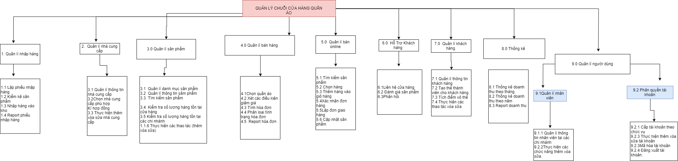

*Hình 2: Sơ đồ phân rã chức năng*

|  |  |  |
| --- | --- | --- |
| **Mục** | **Nội dung** | **Diễn giải** |
| 1.1 | Lập phiếu nhập hàng | Lập phiếu nhập hàng để nhập các sản phẩm cần nhập |
| 1.2 | Kiểm kê sản phẩm | Kiểm tra chất lượng sản phẩm và các sản phẩm được nhập có đúng như các sản phẩm được liệt kê tại phiếu nhập hay không |
| 1.3 | Nhập hàng vào kho | Sau quá trình kiểm tra sẽ nhập hàng vào kho |
| 1.4 | Report phiếu nhập hàng | Thao tác để từ đó có thể in phiếu nhập hàng và lưu lại phiếu lập hàng |
| 2.1 | Quản lí thông tin nhà cung cấp | Quản lí các thông tin như tên nhà cung cấp, số điện thoại, địa chỉ nhà cung cấp,…. |
| 2.2 | Chọn nhà cung cấp phù hợp | Tìm hiểu về chất lượng và giá của cùng một sản phẩm mà nhà cung cấp có, từ đó tìm được một nhà cung cấp phù hợp với cửa hàng. |
| 2.3 | Kí hợp đồng | Sau khi tìm được nhà cung cấp phù hợp sẽ tiến hàng kí hợp đồng, để đặt ra các điều khoản giữa nhà cung cấp và cửa hàng. |
| 3.1 | Quản lí danh mục sản phẩm | Cửa hàng sẽ bán các các nhóm sản phẩm chính như: áo sơ mi, quần tây,…., |
| 3.2 | Quản lí thông tin sản phẩm | Quản lí thông tin các sản phẩm đang bán tại cửa hàng: Mã sản phẩm, tên sản phẩm, kích thước, màu sắc,... |
| 3.4 | Kiểm tra số lượng hàng tồn tại cửa hàng | Kiểm tra số lượng hàng tồn tại 1 cửa hàng củ thể |
| 3.5 | Kiểm tra số lượng hàng tồn tại các chi nhánh | Kiểm tra số lượng hàng tồn cửa các chi nhánh khác trong hệ thống. |
| 4.2 | Xét các điều kiện giảm giá | Căn cứ vào các khuyến mãi, số điểm tích được trong thẻ thành viên của khách hàng để tiến hàng tích điểm. |
| 4.3 | Phân loại tình trạng hóa đơn | Hóa đơn đã thanh toán và hóa đơn chưa thanh toán |
| 4.4 | Report hóa đơn | Báo cáo hóa đơn, hỗ trợ in cho khách hàng, lưu trữ hóa đơn |
| 5.2 | Chọn hàng | Khách hàng có thể click vào sản phảm để xem chi tiết thông tin của sản phẩm |
| 5.3 | Thêm hàng vào giỏ hàng | Sau khi chọn các sản phẩm khách hàng sẽ them các sản phẩm vào giỏ hàng |
| 5.4 | Xác nhận đơn hàng | Sau khi xem hàng được them vào giỏ, khách hàng sẽ kiểm tra thông tin của đơn hàng, và xác nhận đơn hàng. |
| 5.6 | Cập nhật sản phẩm | Sau khi khách hàng mua hàng, hệ thống sẽ cập nhật lại số lượng hàng tồn, đồng thời thường xuyên cập nhật các sản phẩm mới trên hệ thống. |
| 5.5 | Lập đơn giao hàng | Sau khi khách hàng xác nhận đơn hàng, nhân viên cửa hàng sẽ tiến hành lập hóa đơn gia hàng |
| 6.1 | Liên hệ cửa hàng | Khi có thắc mắc về sản phẩm hay các vấn đề có liên quan, khách hàng có thể liên hệ với cửa hàng |
| 6.3 | Phản hồi | Sau khi nhân được đánh giá hay các liên hệ của khách hàng, hệ thống sẽ có những phản hồi như: cảm ơn vì đã đánh giá sản phẩm tốt…… |
| 7.1 | Quản lí thông tin khách hàng | Quản lí các thông tin khách hàng như: tên khách hàng, sdt, địa chỉ, ngày sinh….. |
| 7.2 | Tích điểm vô thẻ | Khách hàng sau khi mua hàng sẽ được tích các tiền mua được vào thẻ thành viên để đạt các mốc yêu cầu từ đó nhận ưu đãi |
| 8.1 | Thống kê doanh thu của từng chi nhánh | Thực hiện tích doanh thu của một chi nhánh |
| 8.2 | Thống kê doanh thu của tổng chi nhánh | Thực hiện thống kê doanh thu của tất cả các chi nhánh trong chuỗi cửa hàng, |
| 8.3 | Report doanh thu | Báo cáo doanh thu, từ đó tạo điều kiện lưu dữ doanh thu. |
| 9.1.1 | Quản lí thông tin nhân viên | Quản lí các thông tin như: Mã nhân viên, tên nhân viên, số điện thoại, chức vụ, ngày vào làm….. |
| 9.2.1 | Cấp tài khoản theo chức vụ | Phụ thuộc vào chức vụ, sẽ được cấp một tài khoản đăng nhập vào hệ thống từ đó sẽ làm đúng các chức năng của mình. |
| 9.2.3 | Mã hóa tài khoản | Thực hiện mã hóa tài khoản để trách được yếu tố ăn cắp tài khoản. |

Bảng 9: Diễn dãi sơ đồ phân rã chức năng

2.5 Ma trận thực thể chức năng

|  |
| --- |
| Hồ sơ dữ liệu |
| a) Hợp đồng cung ứng |  |
| b) Phiếu vật tư |  |  |
| c) Danh sách mặt hàng |  |  |  |
| d) Phiếu đặt hàng |  |  |  |  |
| e) Phiếu nhập hàng |  |  |  |  |  |
| f) Phiếu cung ứng |  |  |  |  |  |  |
| g) Hóa đơn |  |  |  |  |  |  |  |
| h) Thẻ thành viên |  |  |  |  |  |  |  |  |
| i) Sổ quản lý nhân viên |  |  |  |  |  |  |  |  |  |
| k) Báo cáo tổng hợp |  |  |  |  |  |  |  |  |  |  |
| l) Thống kê |  |  |  |  |  |  |  |  |  |  |  |
| Tên công việc/ nghiệp vụ | a | b | c | d | e | f | g | h | i | k | l |
| Lập và chuyển hóa đơn | **R** | **R** | **C** |  |  |  |  |  |  |  |  |
| Nhập và kiểm hàng | **R** | **R** | **R** | **C** | **C** | **R** |  |  |  |  |  |
| Kiểm tra sản phẩm |  | **R** |  |  |  | **R** |  |  |  |  |  |
| Kiểm tra nhân viên làm việc |  |  |  |  |  |  |  |  | **U** |  |  |
| Xuất hàng |  |  | **R** |  |  |  | **C** |  |  |  |  |
| Tính điểm |  |  |  |  |  |  | **R** | **U** |  |  |  |
| Làm báo cáo |  | **R** |  |  | **R** |  | **R** |  |  | **C** |  |
| Thống kê |  |  |  |  | **R** |  | **R** |  |  | **R** | **C** |

Bảng 10 : Ma trận thực thể chức năng.

**2.6 Xác định yêu cầu và chức năng của hệ thống.**

* Yêu cầu chung: Phải có các chức năng cơ bản của một ứng dụng quản lí chuỗi cửa hàng thời trang như sau:

- Giới thiệu về công ty, cung cấp các thông tin của công ty cho khách hàng

- Đối với giao diện bán online : Hiện thị trình bày được các nhóm (danh mục) sản phẩm được bán chính tại cửa hàng. Thông tin cụ thể về các sản phẩm phải được hiện thị về tên sản phẩm, màu sắc, kích thước, giá bán, hình ảnh và các thông tin chi tiết khác.

+ Cập nhật thông tin, cập nhật sản phẩm người quản lí có thể thông tin sản phẩm mới,cũng có thể xóa bỏ, Giao hiện hiển thị sản phẩm đa dạng, đẹp mắt, tiện tích.

+ Chức năng giỏ hàng, cho phép khách hàng thêm sản phẩm vào giỏ hàng, đồng thời cũng cho phép xóa sản phẩm ra khỏi giỏ hàng. Thông tin giỏ hàng sản phẩm,giá bán, thành tiền cho từng sản phẩm và tổng hóa đơn

+ Chức năng hỗ trợ khách hàng: Tiếp nhận các phản hồi của khách hàng, trường hợp cần thiết sẽ giải đáp

+ Chức năng tìm kiếm: Khách hàng có thể tìm kiếm sản phẩm một cách nhanh chóng, tiện lợi, tìm kiếm sản phẩm theo tên sản phẩm.

-Đối với hệ quản lí nội bộ: Phân quyền sử dụng và quản lí người dùng, phân quyền các user quản trị ứng với từng chức vụ. Cho phép đăng kí thêm tài khoản

+ Quản lí thông tin sản phẩm có tại cửa hàng, có thể tìm kiếm sản phẩm, theo dõi số lượng tồn của sản phẩm tại các chi nhánh. Quản lí việc nhập sản phẩm

+ Lưu trữ tích điểm cho khách hàng thân quen của cửa hàng

+ Tính toán hóa đơn và theo dõi được doanh thu.

+ Các chức năng giao diện đẹp mắt dễ sử dụng

* Yêu cầu của bộ phận kế toán

+ Sử dụng tài khoản được cấp, đăng nhập để sử dụng các chức năng của mình

+ Xem thông tin các loại sản phẩm có tại cửa hàng, kiểm tra số lượng hàng tồn tại các chi nhánh khác.

+ Tìm kiếm sản phẩm

+ Thực hiện tính hóa đơn cho khách hàng

+ Đối với các đơn hàng online, kiểm tra thông tin của hóa đơn, lập hóa đơn giao hàng

+ Lưu trữ thông tin khách hàng, tích điểm cho khách hàng thân quen, Thêm mới thông tin khách hàng, khi khách hàng có yêu cầu trở thành viên của cửa hàng để nhận ưu đãi. Thực hiện các thao tác ( xóa, sửa thông tin khách hàng). Khi sửa thông tin khách hàng, cho phép sửa mã khách hàng, khi thêm khách hàng mã khách hàng không thể để trùng

* Yêu cầu của bộ phận quản lí kho

+ Sử dụng tài khoản được cấp đăng nhập để sử dụng các chức năng

+ Theo dõi thống kê sắp hết hàng từ đó tạo phiếu nhập hàng để nhập hàng

+ Thực hiện thêm sửa đổi thông các sản phẩm có tại cửa hàng

+ Lập phiếu nhập hàng và thực hiện theo dõi quá trình nhập hàng. Thống kê danh sách các sản phẩm nhập

+Theo dõi thông tin về các nhà cung cấp sản phẩm cho cửa hàng

+ Báo cáo (report)

* Yêu cầu của khách hàng

+ Xem được thông tin giới thiệu về công ty và cách thức liên hệ

+Xem và nắm rõ chi tiếp các sản phẩm đang quan tâm

+ Tìm kiếm sản phẩm theo tên một cách dẽ dàng

+ Đặt hàng trực tuyến

+ Xem lại thông tin, tình trạng của đơn hàng đã đặt mua

+ Có thể thắc mắc, góp ý

+ Được hỗ trợ trực tuyến

* Yêu cầu của người quản lí

+ Là người có toàn quyền trong ứng dụng quản lí

+ Đăng nhập tài khoản của mình có quyền thực hiện tất cả chức năng mà nhân viên thu nhân và nhân viên quản lí kho thực hiện

+ Có quyền phân quyền, quản lí nhân viên

+ Theo dõi doanh thu của cửa hàng và toàn chi nhánh

+ Thống kê doanh thu, và báo cáo

1. A picture containing text, map

   Description automatically generated**Sơ đồ phần mềm dự kiến**

Hình 3:Sơ đồ ứng dụng demo dự kiến đối với ứng dụng nội bộ

Hình 4: Sơ đồ trang web dự kiến đối với chức năng bán hàng online

# CHƯƠNG 3:PHÂN TÍCH DỮ LIỆU

1. **Mô hình thực thể kết hợp ERD**

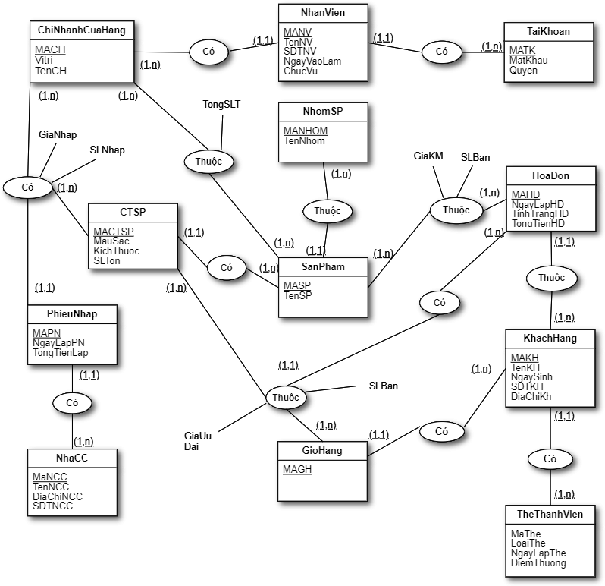

Hình 5 : Sơ đồ ERD

1. **Sưu liệu cho ERD**
2. Mô tả chi tiết cho thực thể và mối kết hợp

* Thực thể Chi Nhánh Cửa Hàng(ChiNhanhCuaHang):Thực thể này là mối thông tin về các của hàng trong hệ thống quần áo The King Shop. Gồm các thuộc tính:

+ MACH ( Mã của hàng): Đây là thuộc tính khóa để phân biệt chi nhánh này với chi nhánh khác

+ViTri ( Vị Trị) : Cho biết địa chỉ của chi nhánh.

+ TenCH(Tên cửa hàng) : Cho biết tên của các cửa hàng.

* Thực thể TaiKhoan (Tài khoản): Thực thể này mô tả thông tin về tài khoản mà nhân viên trong cửa hàng sẽ sử dụng

+ MATK( Mã tài khoản): Đây là thuộc tính khóa để phân biệt tài khoản này với tài khoản khác.

+ MatKhau (Mật khẩu): Cho biết mật khẩu của các tài khoản

+ Quyen (Quyền) : Cho biết quyền của tài khoản

* Thực thể NhanVien ( Nhân viên) : Thực thể này mô tả thông tin của các nhân viên làm việc tại các cửa hàng. Gồm các thực thể:

+ MANV (Mã nhân viên): Đây là thuộc tính khóa để phân biệt nhân viên này với nhân viên khác.

+TenNV (Tên nhân viên): Mô tả tên nhân viên.

+ SDTNV(Số điện thoại nhân viên) : Mô tả số điện thoại của nhân viên.

+ NgayVaoLam (Ngày vào làm) : Cho biết ngày vào làm của nhân viên

+ ChucVu (Chức vụ) : Cho biết chức vụ của nhân viên làm việc tại các chi nhánh cửa hàng the king shop.

* Thực thể NhomSP (Nhóm sản phẩm) : Đây là thực thể mô tả các nhóm sản phẩm chính đanh được bán

+ MANHOM (Mã nhóm) : Đây là thuộc tính khóa, để phân biệt được nhóm sản phẩm này và nhóm sản phẩm khác.

+TenNhom(Tên Nhóm): Cho biết tên của nhóm sản phẩm

* Thực thể SanPham (Sản phẩm) : Đây là thực thể mô tả các sản phẩm bán tại cửa hàng.Gồm các thuộc tính:

+ MASP (Mã sản phẩm) : Đây là thuộc tính khóa dùng để phân biệt các sản phẩm với nhau.

+ TenSP (Tên sản phẩm) : Cho biết tên của sản phẩm

* Thực thể CTSP (Chi tiết sản phẩm) :Đây là thực thể mô tả chi tiết các thông tin về sản phẩm bán tại cửa hàng.

+ MACTSP (Mã chi tiết sản phẩm) : Đây là thuộc tính khóa để phân biệt các chi tiết sản phẩm với nhau.

+ MauSac (Màu sắc) : Cho biết màu sắc của sản phẩm.

+ SLTon (Số lượng tồn) : Cho số lượng tồn của sản phẩm tại cửa hàng

+ KichThuoc (Kích thước) : Cho biết kích thước của sản phẩm (S, M, L, XL)

+ GiaBan (Giá bán) : Cho biết giá bán của sản phẩm

* Thực thể (KhachHang) khách hàng: Đây là thực thể mô tả khách hàng khi mua hàng tại các cửa hàng. Bao gồm các thuộc tính

+ MAKH (Mã khách hàng): Đây là thuộc tính khóa để phân biệt các khách hàng với nhau.

+ TenKH (Tên khách hàng): Cho biết tên của khách hàng

+ NgaySinh( Ngày sinh) : Cho biết ngày sinh của khách hàng

+ SDTKH (Số điện thoại khách hàng): Cho biết số điện thoại của khách hàng

+ĐiaChiKh (Địa Chỉ khách hàng) : Cho biết địa chỉ của khách hàng

* Thực thể (TheThanhVien) Thẻ thành viên: Đây là thực thể mô tả thẻ khách hàng sau khi khách hàng muốn làm khách hành thân quen của cửa hàng để có thể nhận ưu đãi. Bao gồm các thuộc tính

+MaThe (Mã thẻ) : Đây là thuộc tính khóa để phân biệt các thẻ thành viên của khách hàng với nhau.

+ NgayLapThe: Cho biết ngày lập thẻ thành viên

+ Loại thẻ ; Cho biết thẻ đang tồn tại ở loại nào? ( thẻ bạc, thẻ vàng, thẻ khách hàng thân thiết)

+ Điểm thưởng: Số điểm khách hàng đã tích được vô thẻ.

* Thực Thể HoaDon (Hóa Đơn) : Đây là thực thể mô tả hóa đơn sau khi khách hàng mua hàng tại cửa hàng. Bao gồm các thuộc tính.

+ MAHD (Mã hóa đơn): Đây là thuộc tính khó để phân biệt các hóa đơn với nhau.

+NgayLapHD (Ngày lập hóa đơn) : Cho biết ngày tạo ra hóa đơn.

+ TinhTrangTT (Tình trạng thanh toán): Cho biết tình trạng thanh toán của hóa đơn (đã thanh toán, chưa thanh toán)

+ TongTienHD (Tổng tiền hóa đơn) : Cho biết tổng tiền của hóa đơn

* Thực thể GioHang (Giỏ Hàng) : Đây là thực thể mô tả giỏ hàng. Bao hồm các thuộc tính

+ MAGH (Mã giỏ hàng): Đây là thuộc tính khóa để phân biệt các giỏ hàng với nhau

* Thực thể PhieuNhap (Phiếu Nhập): Đây là thực thể mô tả các phiếu nhập của cửa hàng. Bao gồm các thuộc tính

+ MAPN (Mã phiếu nhập) : Đây là thuộc tính khóa để phân biệt các phiếu nhập với nhau

+NgayLapPN (Ngày lập phiếu nhập ): Cho biết ngày tạo ra phiếu nhập

+ TongTienNhap (Tổng tiền nhập): Cho biết tổng tiền nhập

* Thực thể NhaCC (Nhà cung cấp) : Đây là thực thể mô tả nhà cung cấp, cung cấp sản phẩm cho cửa hàng.

+ MaNCC (Mã nhà cung cấp) : Đây là thuộc tính khóa giúp phân biệt các nhà cung cấp với nhau.

+ TenNCC (Tên nhà cung cấp) : Cho biết tên của các nhà cung cấp.

+ DiaChiNCC ( Địa chỉ nhà cung cấp) : Cho biết địa chỉ của nhà cung cấp

+ SDTNCC (Số điện thoại nhà cung cấp): Cho biết số điện thoại của nhà cung cấp

1. Danh sách thực thể,thuộc tính, mối kết hợp

+ Chi nhánh cửa hàng.

|  |  |  |  |  |  |  |  |
| --- | --- | --- | --- | --- | --- | --- | --- |
| (ChiNhanhCuaHang) Chi Nhánh Cửa Hàng | | | | | K | N | O |
| STT | Tên thuộc tính | Diễn giải | Kiểu dữ liệu | Kích thước |  |  |  |
| 1 | MACH | Mã cửa hàng | nvarchar | 100 | - |  | - |
| 2 | TenCH | Tên cửa hàng | nvarchar | 100 |  |  | - |
| 3 | ViTri | Vị Trí | nvarchar | 100 |  |  | - |

+Tài Khoản

|  |  |  |  |  |  |  |  |
| --- | --- | --- | --- | --- | --- | --- | --- |
| TaiKhoan (Tài Khoản) | | | | | K | N | O |
| STT | Tên thuộc tính | Diễn giải | Kiểu dữ liệu | Kích thước |  |  |  |
| 1 | TenTaiKhoan | Tên tài khoản | nvarchar | 100 | - |  | - |
| 2 | MatKhau | Mật khẩu | nvarchar | 100 |  |  | - |
| 3 | Quyen | Quyền | Int |  |  |  | - |

+Nhân Viên

|  |  |  |  |  |  |  |  |
| --- | --- | --- | --- | --- | --- | --- | --- |
| NhanVien (Nhân viên) | | | | | K | N | O |
| STT | Tên thuộc tính | Diễn giải | Kiểu dữ liệu | Kích thước |  |  |  |
| 1 | MANV | Mã nhân viên | nvarchar | 100 | - |  | - |
| 2 | TenNV | Tên nhân viên | nvarchar | 100 |  |  |  |
| 3 | ChucVu | Chức vụ | nvarchar | 100 |  | - |  |
| 4 | NgayVaoLam | Ngày vào làm | Date |  |  |  |  |
| 5 | SDTNV | Số điện thoại nhân viên | Int |  |  |  |  |

+ Khách Hàng

|  |  |  |  |  |  |  |  |
| --- | --- | --- | --- | --- | --- | --- | --- |
| KhachHang (Khách Hàng) | | | | | K | N | O |
| STT | Tên thuộc tính | Diễn giải | Kiểu dữ liệu | Kích thước |  |  |  |
| 1 | MAKH | Mã khách hàng | nvarchar | 100 | - |  | - |
| 2 | TenKH | Tên khách hàng | nvarchar | 100 |  |  |  |
| 3 | NgaySinh | Ngày sinh | Date | 100 |  |  |  |
| 4 | SDTKH | Số điện thoại khách hàng | Int |  |  |  |  |

+ Thẻ Thành Viên:

|  |  |  |  |  |  |  |  |
| --- | --- | --- | --- | --- | --- | --- | --- |
| GioHang (Giỏ Hàng) | | | | | K | N | O |
| STT | Tên thuộc tính | Diễn giải | Kiểu dữ liệu | Kích thước |  |  |  |
| 1 | MaThe | Mã Thẻ | int |  | - |  | - |
| 2 | LoaiThe | Loại Thẻ | Nvarchar |  |  |  |  |
| 3 | NgayLapThe | Date |  |  |  |  |  |
| 4 | DiemThuong | Int |  |  |  |  |  |

+ Giỏ hàng

|  |  |  |  |  |  |  |  |
| --- | --- | --- | --- | --- | --- | --- | --- |
| GioHang (Giỏ Hàng) | | | | | K | N | O |
| STT | Tên thuộc tính | Diễn giải | Kiểu dữ liệu | Kích thước |  |  |  |
| 1 | GioHang | Giỏ Hàng | nvarchar | 100 | - |  | - |

+ Hóa Đơn

|  |  |  |  |  |  |  |  |
| --- | --- | --- | --- | --- | --- | --- | --- |
| HoaDon (Hóa Đơn) | | | | | K | N | O |
| STT | Tên thuộc tính | Diễn giải | Kiểu dữ liệu | Kích thước |  |  |  |
| 1 | MAHD | Mã hóa đơn | nvarchar | 100 | - |  | - |
| 2 | NgayLapHD | Ngày lập hóa đơn | nvarchar | 100 |  |  |  |
| 3 | TinhTrangTT | Tình trạng thanh toán | nvarchar | 100 |  |  |  |
| 4 | TongTienHD | Tổng tiền hóa đơn | int |  |  |  |  |

+ Nhóm sản phẩm

|  |  |  |  |  |  |  |  |
| --- | --- | --- | --- | --- | --- | --- | --- |
| NhomSanPham (Nhóm sản phẩm) | | | | | K | N | O |
| STT | Tên thuộc tính | Diễn giải | Kiểu dữ liệu | Kích thước |  |  |  |
| 1 | MANHOM | Mã nhóm | nvarchar | 100 | - |  | - |
| 2 | TenNhom | Tên nhóm | nvarchar | 100 | - |  | - |

+ Sản Phẩm

|  |  |  |  |  |  |  |  |
| --- | --- | --- | --- | --- | --- | --- | --- |
| SanPham (Sản Phẩm) | | | | | K | N | O |
| STT | Tên thuộc tính | Diễn giải | Kiểu dữ liệu | Kích thước |  |  |  |
| 1 | MASP | Mã sản phẩm | nvarchar | 100 | - |  | - |
| 2 | TenSP | Tên sản phẩm | nvarchar | 100 |  |  | - |

+ Chi tiết sản phẩm

|  |  |  |  |  |  |  |  |
| --- | --- | --- | --- | --- | --- | --- | --- |
| CTSP (Chi tiết sản phẩm ) | | | | | K | N | O |
| STT | Tên thuộc tính | Diễn giải | Kiểu dữ liệu | Kích thước |  |  |  |
| 1 | MACTSP | Mã chi tiết sản phẩm | nvarchar | 100 | - |  | - |
| 2 | MauSac | Màu sắc | nvarchar | 100 |  |  | - |
| 3 | KichThuoc | Kích thước | nvarchar | 100 |  |  | - |
| 4 | SLTon | Số lượng tồn | Int |  |  |  |  |
| 5 | GiaBan | Giá bán | Int |  |  |  | - |

+ Nhà cung cấp

|  |  |  |  |  |  |  |  |
| --- | --- | --- | --- | --- | --- | --- | --- |
| NhaCungCap (NhaCC) | | | | | K | N | O |
| STT | Tên thuộc tính | Diễn giải | Kiểu dữ liệu | Kích thước |  |  |  |
| 1 | MANCC | Mã nhà cung cấp | nvarchar | 100 | - |  | - |
| 2 | TenNhaCC | Tên nhà cung cấp | nvarchar | 100 |  |  | - |
| 3 | ĐiaChiNCC | Địa chỉ nhà cung câp | nvarchar | 100 |  |  |  |
| 4 | SDTNCC | Số điện thoại nhà cung cấp | int |  |  |  |  |

+ Phiếu Nhập

|  |  |  |  |  |  |  |  |
| --- | --- | --- | --- | --- | --- | --- | --- |
| PhieuNhap (Phiếu nhập) | | | | | K | N | O |
| STT | Tên thuộc tính | Diễn giải | Kiểu dữ liệu | Kích thước |  |  |  |
| 1 | MAPN | Mã phiếu nhập | nvarchar | 100 | - |  | - |
| 2 | NgayLapPN | Ngày lập phiếu nhập | Date | 100 |  |  |  |
| 3 | TongTienNhap | Tổng tiền nhập | Int | 100 |  |  |  |

1. **Mô tả các ràng buộc**

Trong quá trình xây dựng ERD có các ràng buộc như:

+ Ngày vào làm của nhân viên thu ngân phải nhỏ hơn ngày lập hóa đơn bán hàng

+ Ngày vào làm của nhân viên quản lí kho phải nhỏ hơn ngày lập phiếu nhập

+ Khi sản phẩm được bán, số lượng tồn của sản phẩm đó phải giảm

+ Khi thêm một hóa đơn mới, tổng tiền phải bằng không, sau đó mua sản phẩm sẽ thực hiện tính tiền theo công thức số lượng* đơn giá

# CHƯƠNG 4: THIẾT KẾ DỮ LIỆU

1. **Chuyển đổi từ mô hình ERD sang mô hình quan hệ**

Từ mô hình erd ta có mô hình quan hệ như sau:

TaiKhoan( **TenTaiKhoan**,MatKhau,Quyen)

ChiNhanhCuaHang( **MACH,**TenCH,ViTri)

NhanVien( **MANV**, TenNV,ChucVu, NgayVaoLam,TenTaiKhoan,**MACH,**SDTNV)

KhachHang(**MAKH**, TenKH,NgaySinh,SDTKH)

GioHang(**MAGH, MAKH**)

HoaDon(**MAHD**, NgayLapHD, **MANV,MAKH,**TinhTrangTT, TongTienHD)

NhomSanPham(**MANHOM**,TenNhom)

SanPham (**MASP**,TenSP,**MANHOM**)

CTTON(**MASP, MACH,** TongSLT)

CTHoaDon(**MAHD, MASP**,SoLuongBan,GiaKhuyenMai)

CTSP (**MACTSP**,**MASP**,MauSac, KichThuoc, SLTon,GiaBan)

CTGH (**MACTGH,MAGH,MACTSP**,SlbanOnline)

CTMuaOnline (**MACTGH,MAHD)**

NhaCungCap (**MANCC**,TenNhaCC,DiaChiNCC,SDTNCC)

PhieuNhap (**MAPN,** NgayLapPN,TongTienNhap,**MANCC, MANV**)

CTNSP (**MAPN, MACTSP,MACH**,GiaNhap,SLNhap)

1. **Chuyển đổi ERD sang mô hình quan hệ dữ liệu và hiện thực (Mô hình dữ liệu mức vật lý)**

* Ta có các kí hiệu K, N , Otrong đó K kí hiệu cho khóa chính, N kí hiệu cho khóa ngoại, O là giá trị NotNull

+ Table TaiKhoan

|  |  |  |  |  |  |  |  |
| --- | --- | --- | --- | --- | --- | --- | --- |
| STT | Tên thuộc tính | Diễn giải | Kiểu dữ liệu | Kích thước | K | N | O |
| 1 | TaiKhoan | Tài Khoản | nvarchar | 100 | - |  | - |
| 2 | MatKhau | Mật khẩu | nvarchar | 100 |  |  | - |
| 3 | Quyen | Quyền | Int |  |  |  | - |

+ Table ChiNhanhCuaHang

|  |  |  |  |  |  |  |  |
| --- | --- | --- | --- | --- | --- | --- | --- |
| STT | Tên thuộc tính | Diễn giải | Kiểu dữ liệu | Kích thước | K | N | O |
| 1 | MACH | Mã cửa hàng | nvarchar | 100 | - |  | - |
| 2 | TenCH | Tên cửa hàng | nvarchar | 100 |  |  | - |
| 3 | ViTri | Vị trí | nvarchar | 100 |  |  | - |

+ Table NhanVien

|  |  |  |  |  |  |  |  |
| --- | --- | --- | --- | --- | --- | --- | --- |
| STT | Tên thuộc tính | Diễn giải | Kiểu dữ liệu | Kích thước | K | N | O |
| 1 | MANV | Mã nhân viên | nvarchar | 100 | - |  | - |
| 2 | TenNV | Tên nhân viên | nvarchar | 100 |  |  |  |
| 3 | ChucVu | Chức vụ | nvarchar | 100 |  |  | - |
| 4 | NgayVaoLam | Ngày vào làm | date | 100 |  |  |  |
| 5 | TenTaiKhoan | Tên tài khoản | nvarchar | 100 |  | - | - |
| 6 | MACH | MACH | nvarchar | 100 |  | - | - |
| 7 | SDTNV | Số điện thoại nhân viên | Nvarchar | 100 |  |  |  |

+ Table KhachHang

|  |  |  |  |  |  |  |  |
| --- | --- | --- | --- | --- | --- | --- | --- |
| STT | Tên thuộc tính | Diễn giải | Kiểu dữ liệu | Kích thước | K | N | O |
| 1 | MAKH | Mã khách hàng | nvarchar | 100 | - |  | - |
| 2 | TenKH | Tên khách hàng | nvarchar | 100 |  |  |  |
| 3 | NgaySinh | Ngày sinh | nvarchar | 100 |  |  |  |
| 4 | SDTKH | Số điện thoại khách hàng | int |  |  |  |  |

+ Table GioHang

|  |  |  |  |  |  |  |  |
| --- | --- | --- | --- | --- | --- | --- | --- |
| STT | Tên thuộc tính | Diễn giải | Kiểu dữ liệu | Kích thước | K | N | O |
| 1 | MAGH | Mã giỏ hàng | nvarchar | 100 | - |  | - |

+ Table HoaDon

|  |  |  |  |  |  |  |  |
| --- | --- | --- | --- | --- | --- | --- | --- |
| STT | Tên thuộc tính | Diễn giải | Kiểu dữ liệu | Kích thước | K | N | O |
| 1 | MAHD | Mã cửa hàng | nvarchar | 100 | - |  | - |
| 2 | NgayLapHD | Ngày lập hóa đơn | Date |  |  |  |  |
| 3 | MANV | Mã nhân viên | nvarchar | 100 |  | - | - |
| 4 | MAKH | Mã khách hàng | nvarchar | 100 |  | - | - |
| 5 | TinhTrangTT | Tình trạng thanh toán | nvarchar | 100 |  |  |  |
| 6 | TongTienHD | Tổng tiền hóa đơn | nvarchar | 100 |  |  |  |

+ Table NhomSanPham

|  |  |  |  |  |  |  |  |
| --- | --- | --- | --- | --- | --- | --- | --- |
| STT | Tên thuộc tính | Diễn giải | Kiểu dữ liệu | Kích thước | K | N | O |
| 1 | MANHOM | Mã nhóm | nvarchar | 100 | - |  | - |
| 2 | TenNhom | TenNhom | nvarchar | 100 |  |  | - |

+ Table SanPham

|  |  |  |  |  |  |  |  |
| --- | --- | --- | --- | --- | --- | --- | --- |
| STT | Tên thuộc tính | Diễn giải | Kiểu dữ liệu | Kích thước | K | N | O |
| 1 | MASP | Mã Sản Phẩm | nvarchar | 100 | - |  | - |
| 2 | TenSP | Tên sản phẩm | nvarchar | 100 |  |  | - |
| 3 | MANHOM | Mã nhóm | nvarchar | 100 |  | - | - |

+ Table CTTON

|  |  |  |  |  |  |  |  |
| --- | --- | --- | --- | --- | --- | --- | --- |
| STT | Tên thuộc tính | Diễn giải | Kiểu dữ liệu | Kích thước | K | N | O |
| 1 | MASP | Mã sản phẩm | nvarchar | 100 | - | - | - |
| 2 | MACH | Tên cửa hàng | nvarchar | 100 | - | - | - |
| 3 | TongSLT | Tổng số lượng tồn (Số lượng tồn tại các chi nhánh khác) | Int |  |  |  |  |

+ Table CTHoaDon

|  |  |  |  |  |  |  |  |
| --- | --- | --- | --- | --- | --- | --- | --- |
| STT | Tên thuộc tính | Diễn giải | Kiểu dữ liệu | Kích thước | K | N | O |
| 1 | MAHD | Mã hóa đơn | nvarchar | 100 | - | - | - |
| 2 | MASP | Mã sản phẩm | nvarchar | 100 | - | - | - |
| 3 | SLBan | Số lượng bán | int |  |  |  |  |
| 4 | GiaKhuyenMai | Giá khuyến mãi | Int |  |  |  |  |

+ Table CTSP

|  |  |  |  |  |  |  |  |
| --- | --- | --- | --- | --- | --- | --- | --- |
| STT | Tên thuộc tính | Diễn giải | Kiểu dữ liệu | Kích thước | K | N | O |
| 1 | MACTSP | Mã chi tiết sản phẩm | nvarchar | 100 | - |  | - |
| 2 | MASP | Mã sản phẩm | nvarchar | 100 |  | - | - |
| 3 | MauSac | Màu sắc | nvarchar | 100 |  |  | - |
| 4 | KichThuoc | Kích thước | nvarchar | 100 |  |  | - |
| 5 | SLTon | Số lượng tồn | Int |  |  |  |  |
| 6 | GiaBan | Giá bán | Int |  |  |  | - |

+ Table CTGH

|  |  |  |  |  |  |  |  |
| --- | --- | --- | --- | --- | --- | --- | --- |
| STT | Tên thuộc tính | Diễn giải | Kiểu dữ liệu | Kích thước | K | N | O |
| 1 | MACTGH | Mã chi tiết giỏ hàng | nvarchar | 100 | - |  | - |
| 2 | MAGH | Mã giỏ hàng | nvarchar | 100 |  | - | - |
| 3 | MACTSP | Mã chi tiết sản phẩm | nvarchar | 100 |  | - | - |
| 4 | SLBan | Số lượng bán | int |  |  |  |  |

+ Table CTMuaOline

|  |  |  |  |  |  |  |  |
| --- | --- | --- | --- | --- | --- | --- | --- |
| STT | Tên thuộc tính | Diễn giải | Kiểu dữ liệu | Kích thước | K | N | O |
| 1 | MACTGH | Mã chi tiết giỏ hàng | nvarchar | 100 | - | - | - |
| 2 | MAHD | Mã hóa đơn | nvarchar | 100 | - | - | - |

+ Table NhaCungCap

|  |  |  |  |  |  |  |  |
| --- | --- | --- | --- | --- | --- | --- | --- |
| STT | Tên thuộc tính | Diễn giải | Kiểu dữ liệu | Kích thước | K | N | O |
| 1 | MANCC | Mã nhà cung cấp | nvarchar | 100 | - |  | - |
| 2 | TenNCC | TenNhaCC | nvarchar | 100 |  |  | - |
| 3 | DiaChiNCC | Địa chỉ nhà cung cấp | nvarcha | 100 |  |  |  |
| 4 | SDTNCC | Số điện thoại nhà cung cấp | int |  |  |  |  |

+ Table PhieuNhap

|  |  |  |  |  |  |  |  |
| --- | --- | --- | --- | --- | --- | --- | --- |
| STT | Tên thuộc tính | Diễn giải | Kiểu dữ liệu | Kích thước | K | N | O |
| 1 | MAPN | Mã phiếu nhập | nvarchar | 100 | - |  | - |
| 2 | NgayLapPN | Ngày lập phiếu nhập | date |  |  |  |  |
| 3 | TongTienNhap | Tổng tiền nhập | int |  |  |  |  |
| 4 | MANCC | Mã nhà cung cấp | nvarchar | 100 |  | - | - |
| 5 | MANV | Mã nhân viên | nvarchar | 100 |  | - | - |

+ Table CTNSP

|  |  |  |  |  |  |  |  |
| --- | --- | --- | --- | --- | --- | --- | --- |
| STT | Tên thuộc tính | Diễn giải | Kiểu dữ liệu | Kích thước | K | N | O |
| 1 | MAPN | Mã phiếu nhập | nvarchar | 100 | - | - | - |
| 2 | MACTSP | Mã chi tiết sản phẩm | nvarchar | 100 | - | - | - |
| 3 | MACH | Mã cửa hàng | nvarchar | 100 | - | - | - |
| 4 | GiaNhap | Giá nhập | int |  |  |  |  |
| 5 | SLNhap | Số lượng nhập | int |  |  |  |  |

+ Table TheThanhVien

|  |  |  |  |  |  |  |  |
| --- | --- | --- | --- | --- | --- | --- | --- |
| STT | Tên thuộc tính | Diễn giải | Kiểu dữ liệu | Kích thước | K | N | O |
| 1 | MaThe | Mã Thẻ | int |  | - |  | - |
| 2 | LoaiThe | Loại Thẻ | nvarchar | 100 |  |  | - |
| 3 | NgayLapThe | Ngày lập thẻ | Date |  |  |  |  |
| 4 | DiemThuong | Điểm thưởng | int |  |  |  |  |
| 5 | MAKH | Mã khách hàng | Int |  |  | - | - |

1. **Đánh giá nhận xét mô hình quan hệ**

Sau quá trình khảo sát và phân tích dữ liệu nhóm đã có được sơ đồ erd và lược đồ cơ sở dữ liệu.

+ Về cơ bản mô hình quan hệ đã thể hiện được các thông tin cần quản lí, tạo cơ sở để có thể xây dựng một ứng dụng demo nhỏ cho quản lí hệ thống chuỗi cửa hàng the king shop

+ Mô hình quan hệ được chuyển đổi từ ERD với đúng các quy tắc chuyển đổi.

- Tuy nhiên mô hình quan hệ còn gặp các bất cập sau:

+ Khóa chinsg của các thực thể nên để kiểu dữ liệu int và cho phép tự động tăng mã

+ Việc liên kêt giữa các chi nhánh còn chưa chặt chẽ, cũng như chưa chi tiết được đầy đủ các thông tin cần quản lí. Các thuộc tính và các thực thể cùng những mối quan hệ chưa thực sự chi tiết , còn ở mức độ cơ bản, chưa chặt chẽ. Chính vì điều đó trong quá trình xây dựng chức năng sẽ còn thiếu sót

**CHƯƠNG 5:PHÂN TÍCH DỮ LIỆU**

5.1 Mô hình dòng dữ liệu DFD

MÔ HÌNH DFD MỨC 0:

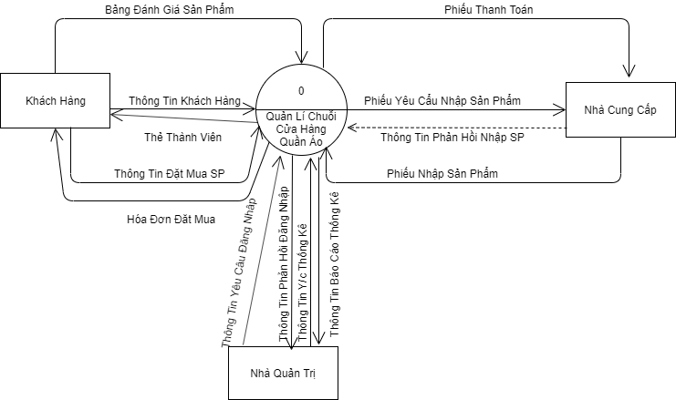

Hình 6: Mô tả dữ liệu DFD mức 0

MÔ HÌNH DFD MỨC 1:

Hình 7: Mô hình dòng dữ liệu DFD mức 1

**Các mô hình DFD mức phân rã theo chức năng:**

DFD Quản lí Nhập hàng

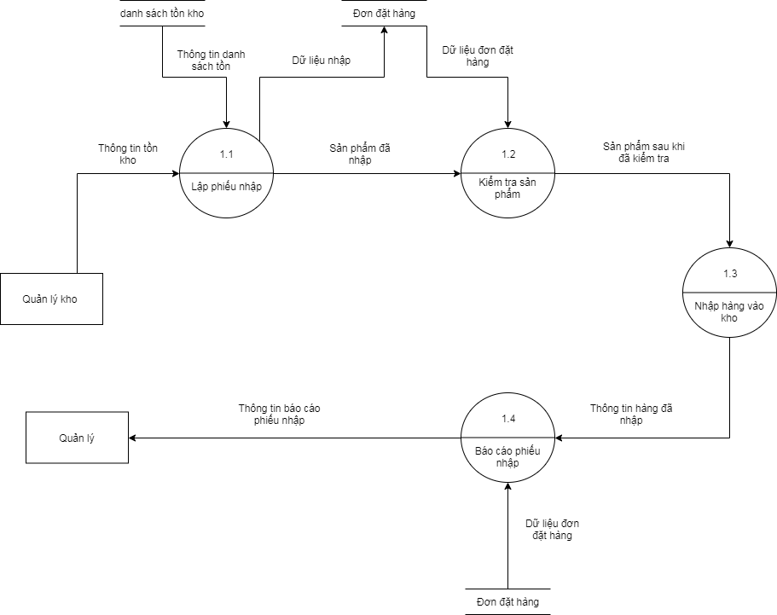

Hình 8: Quản lý nhập hàng

Hình : DFD quản lí nhà cung cấp

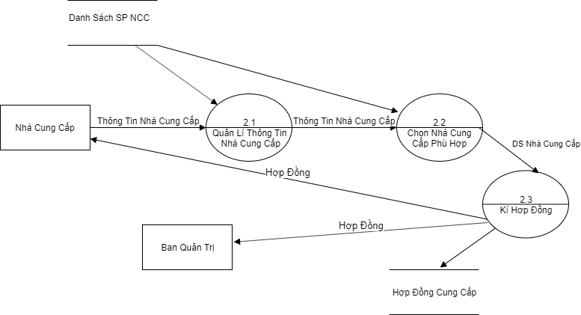

Hình 9: Quản lý nhà cung cấp

Hình : DFD quản lí sản phẩm

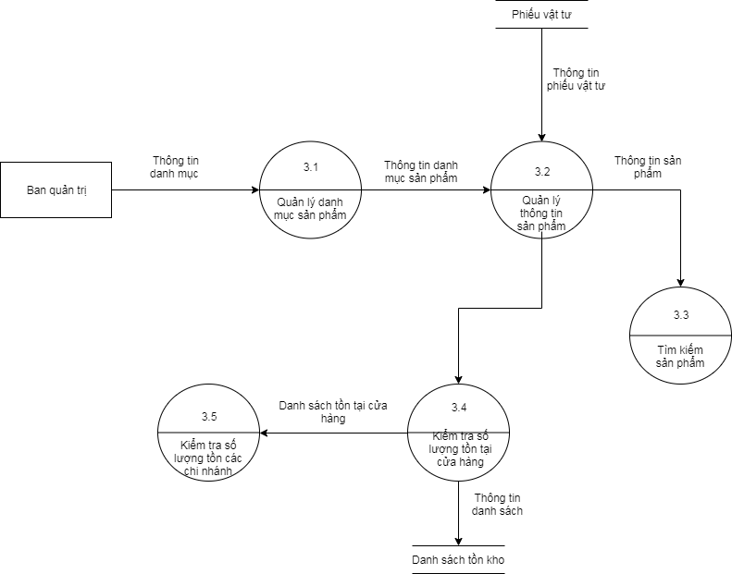

Hình 10: Quản lý sản phẩm

Hình : DFD quản lí bán hàng

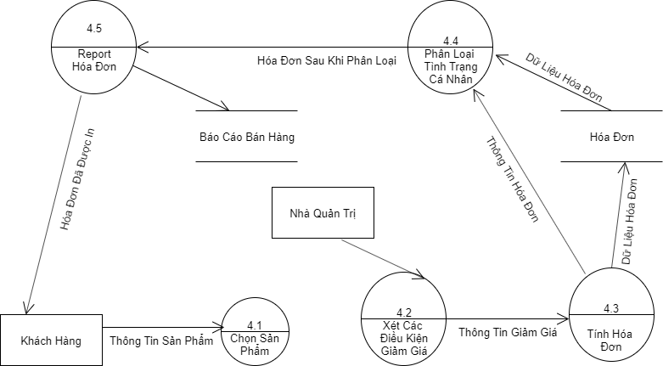

Hình 11:Quản lý bán hàng

Hình : DFD quản lí bán hàng online

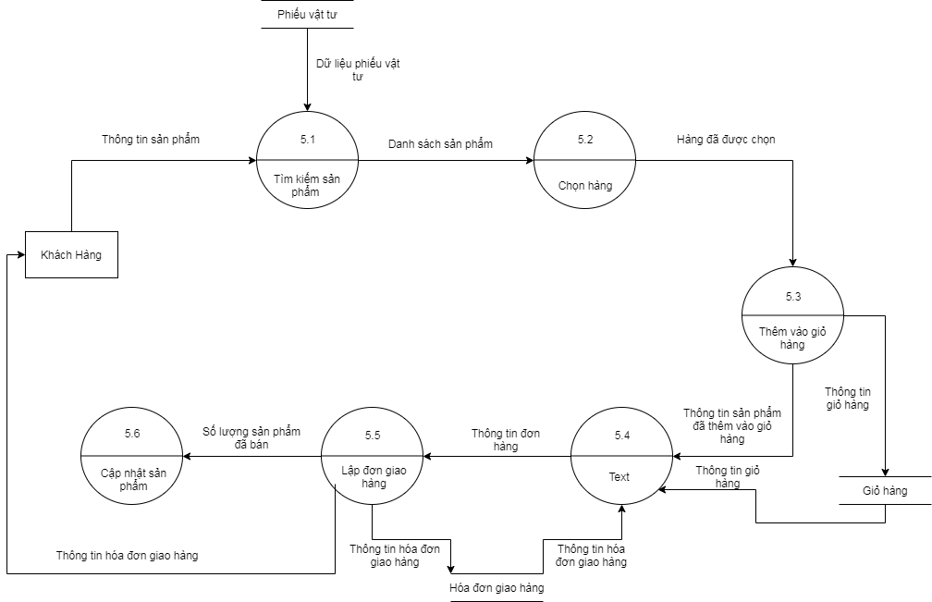

Hình 12: Quản lý bán hàng online

Hình : DFD hổ trợ khách hàng

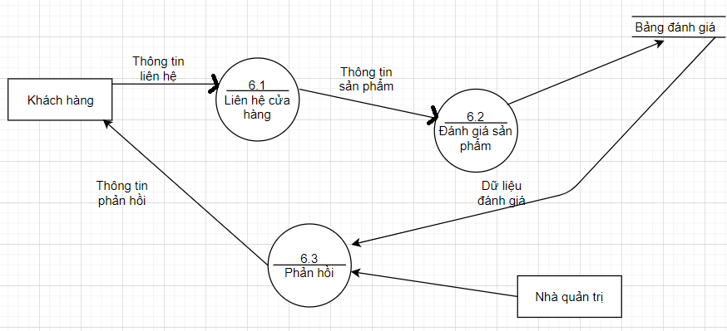

Hình 13. Hỗ trợ khách hàng

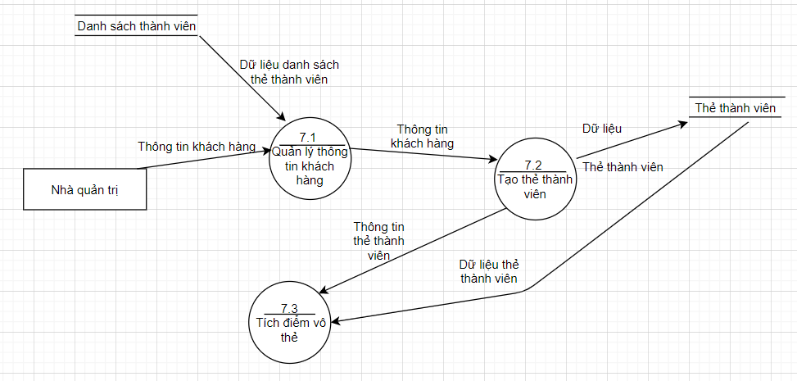Hình : DFD quản lí khách hàng

Hình 14: Quản lý khách hàng

Hình : DFD quản lí người dùng

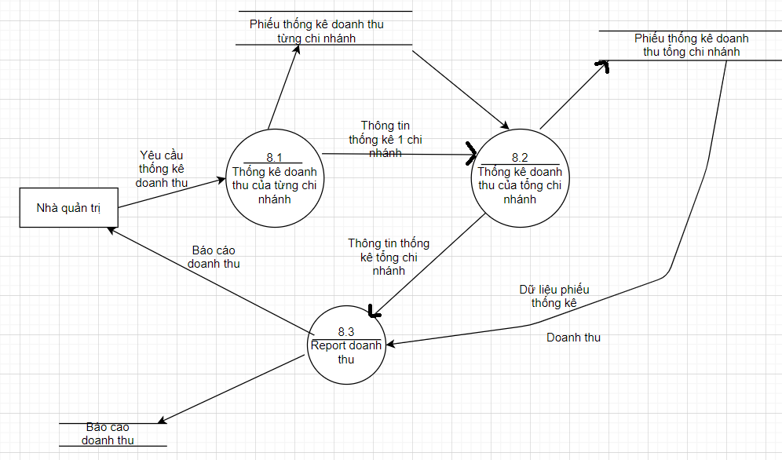

Hình 15:Quản lý người dùng

5.2 Từ điển và mô tả xử lí

|  |  |  |  |
| --- | --- | --- | --- |
| STT | Từ điển xử lí | Thuộc Kiểu | Mô tả Xử lí |
| 1 |  | Ô xử lí  1 | -Là tính năng để cập nhật,thêm,sửa,xóa,lưu trữ các mặt hàng sản phẩm,số lượng sản phẩm,Hóa đơn, Nhà cung cấp,Tình trạng Đơn hàng.  -Ngoài ra còn các Phép toán xử lí trong lúc Cập nhật số lượng Sản phẩm,tính toán giá trị Hóa đơn…. |
| 2 | Lập phiếu nhập | Ô xử lí 1.1 | -Thực hiện lập phiếu nhập để tổng hợp các sản phẩm cần nhập và số lượng cần nhập. |
| 3 | Kiểm tra sản phẩm | Ô xử lí  1.2 | Với các sản phẩm đã được liệt kê trong phiếu nhập sẽ tiến hành kiểm tra các sản phẩm nhập có khớp với phiếu nhập hay không. |
| 4 | Nhập hàng vào kho | Ô xử lí  1.3 | Sau quá trình kiểm tra sản phẩm, nếu sản phẩm đúng thông tin sẽ tiến hành nhập hàng vào kho. |
| 5 | Báo cáo phiếu nhập | Ô xử lí 1.4 | Sau quá trình nhập sản phẩm, sẽ ghi lại thông tin của phiếu nhập từ đó báo cáo cáo phiếu nhập, hỗ trợ lưu lại quá trình nhập |
| 6 |  |  | - |
| 7 | Quản lí thông tin nhà cung cấp | 2.1 | Quản lí các thông tin nhà cung cấp như: số điện thoại, tên nhà cung cấp, địa chỉ |
| 8 | Chọn nhà cung cấp phù hợp | 2.2 | - Với các sản phẩm của các nhà cung cấp sẽ chọn ra một nhà cung cấp có các điều kiện phù hợp với cửa hàng |
| 9 | Kí hợp đồng | 2.3 | -Sau khi lựa chọn được các nhà cung cấp phù hợp sẽ tiến hàng kí hợp đồng đặt ra các yêu cầu thỏa thuận giữa hai bên |
| 10 |  | Ô xử lí 3.0 | -Là tính năng để thực hiện các ô xử lí Bán hàng(Tìm kiếm sản phẩm,xem thông tin,….) có trong cửa hàng. |
| 11 | Quản lí danh mục sản phẩm | Ô xử lí  3.1 | Cửa hàng bán các nhóm sản phẩm chính như: Quần tây, áo sơ mi, sẽ quản lí các danh mục sản phẩm đó |
| 12 | Quản lí thông tin sản phẩm | Ô xử lí  3.2 | - Quản lí thông tin các sản phẩm bán tại cửa hàng như: tên sản phẩm, màu sắc, kích thước, số lượng tồn,…. |
| 13 | Tìm kiếm sản phẩm | Ô xử lí  3.3 | - Hỗ trợ tìm kiếm sản phẩm theo mã, hoặc theo tên sản phẩm |
| 14 | Kiểm tra số lượng tồn tại cửa hàng | Ô xử lí  3.4 | - Truy suất số lượng tồn cửa hàng đơn |
| 15 | Kiểm tra số lượng tồn các chi nhánh | Ô xử lí  3.5 | - hỗ trợ truy xuất số lượng tồn của sản phẩm tại các cửa hàng trong chi nhánh |
| 16 |  | Ô xử lí  4.0 |  |
| 17 | Chọn sản phẩm | Ô xử lí  4.1 | - Dựa vào thông tin về sản phẩm, khách hàng tiến hàng chọn sản phẩm phù hợp. |
| 18 | Xác nhận các điều kiện giảm giá | Ô xử lí  4.2 | - Xác nhận các điều kiện giảm giá của cửa hàng, như thông tin khuyến mãi, thông tin số điểm của thẻ thành viên khách hàng |
| 19 | Tính hóa đơn | Ô xử lí  4.3 | Sau các quá trình chọn sản phẩm, sẽ thực hiện quá trình tính tiền hóa đơn cho khách hàng |
| 20 | Phân loại tình trạng hóa đơn | Ô xử lí 4.4 | - Phân loại tình trạng hóa đơn ( đã thanh toán, chưa thanh toán) |
| 21 | Report hóa đơn | Ô xử lí  4.5 | - Sau quá trình buôn bán thực hiện quá trình report hóa đơn giúp lưu trữ được thông tin hóa đơn, quá trình mua bán. |
| 22 |  | 5.0 | -. |
| 23 | Tìm kiếm sản phẩm. | Ô xử lí  5.1 | Thực hiện tính năng tìm kiếm sản phẩm thông qua mã sản phẩm, hoặc tên sản phẩm. |
| 24 | Chọn hàng | Ô xử lí  5.2 | -Sau quá trình tìm kiếm sản phẩm, sau khi xem xét được các sản phẩm ưng ý, sẽ tiến hàng chọn sản phẩm |
| 25 | Thêm vào giỏ hàng | Ô xử lí  5.3 | - Cho phép thêm hàng vào giỏ sau khi chọn được các sản phẩm phù hợp |
| 26 | Xác nhận đơn hàng | Ô xử lí  5.5 | - sau khi hoàn tất quá trình lựa chọn sản phẩm,. Kiểm duyệt thông tin sản phẩm trong giỏ hàng. Khách hàng sẽ tiến hàng xác nhận đơn hàng |
| 27 | Lập đơn giao hàng | Ô xử lí  5.5 | - Sau khi các thông tin về đơn hàng đã được xác nhận, hệ thống sẽ tạo cho khách hàng một đơn giao hàng, giúp theo dõi quá trình gửi hàng |
| 28 | Cập nhật sản phẩm | Ô xử lí  5.6 | - Tính năng cho phép cập nhật số lượng sản phẩm của hàng hóa, cũng như cập nhật các sản phẩm mới trên hệ thống |
| 29 | Hỗ trợ khách hàng | 6.0 | - Thực hiện hỗ trỡ khách hàng |
| 30 | Liên hệ cửa hàng | 6.1 | Chức năng cho phép khách hàng giao tiếp trao đổi, thắc mắc cùng cửa hàng |
| 31 | Đánh giá sản phẩm | 6.2 | Sau khi mua hàng khách hàng có quyền đánh giá sản phẩm |
| 32 | Phản hồi | 6.3 | Sau khi tiến hành tiếp nhận các thông tin của khách hàng. Hệ thống sẽ tiến hành phản hồi thông tin |

# CHƯƠNG 6: THIẾT KẾ XỬ LÝ

1. **Thuật toán tìm kiếm**

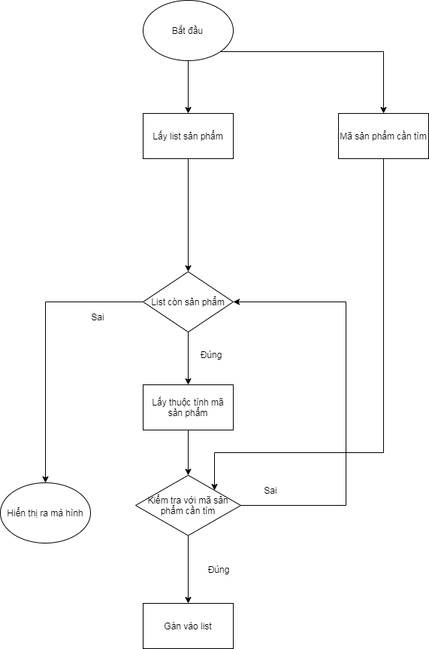

Hình 16: Lưu đồ thuật toán tìm kiếm.

* Ý tưởng là đẩy tất cả thông tin từng sản phẩm vào List<> sau đó lấy mã sản phẩm kiểm tra với chuỗi nhập vào nếu đúng thì gán vào 1 List<> tạm kết thúc chương trình ta sẽ cho nó hiện ra cho người dùng xem.

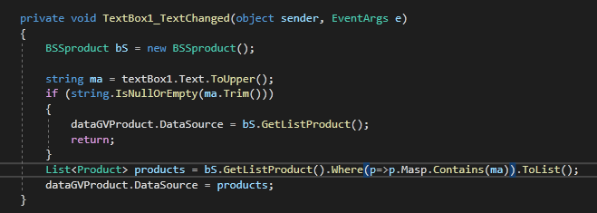

Hình 17: Thực hiện tìm kiếm.

1. **Thuật toán mã hóa và kiểm tra khi đăng nhập**

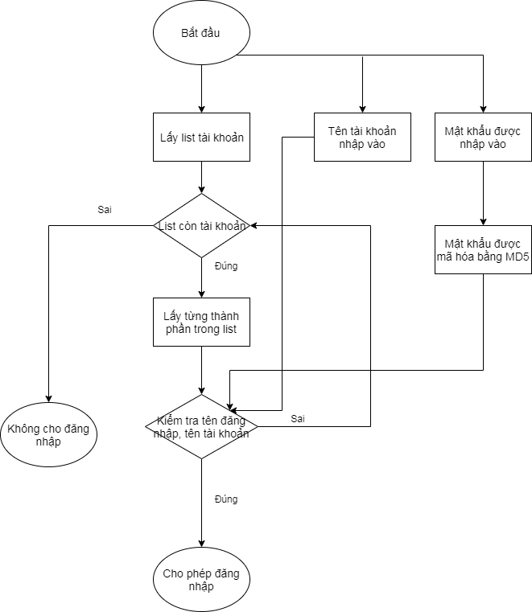

Hình 18: Lưu đồ thuật toán đăng nhập

* Ý tưởng: Cơ sở dữ liệu sẽ lưu mật khẩu đã được mã hóa khi người dùng đăng nhập thì chuỗi được nhập vào cũng sẽ bị mã hóa. Kiểm tra nếu đúng tên đăng nhập và mật khẩu thì cho phép đăng nhập nếu không thì không cho phép.

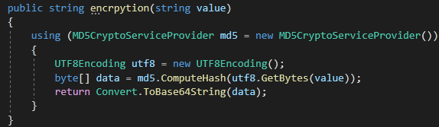

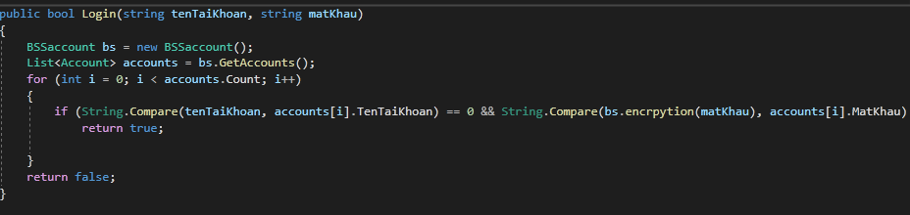Hình 19: Phương thức cho phép mã hóa mật khẩu.

Hình 20: Phương thức kiểm tra tên tài khoản, mật khẩu.

# CHƯƠNG 7: THIẾT KẾ GIAO DIỆN

1. **Sơ đồ màn hình giao diện**

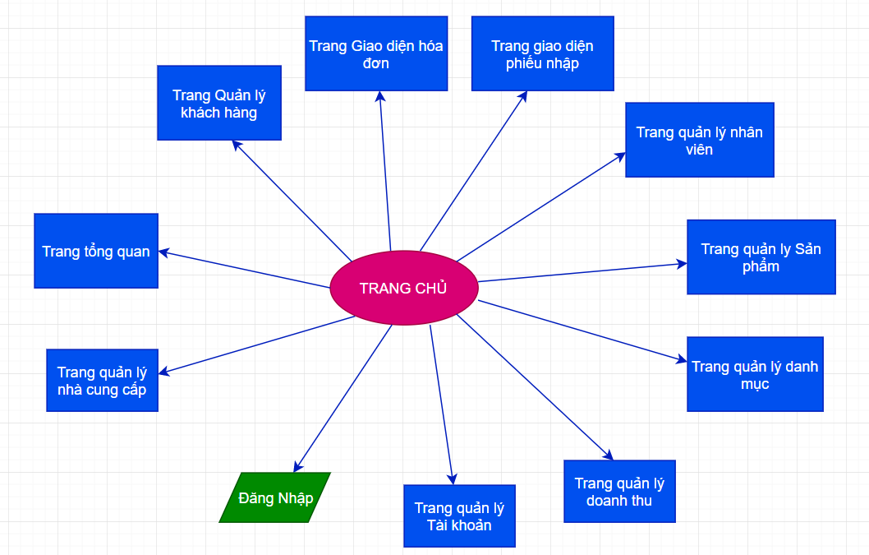

*Hình 21 : Các giao diện có trong phần mềm*

1. **Thiết kế màn hinh giao diện chính**

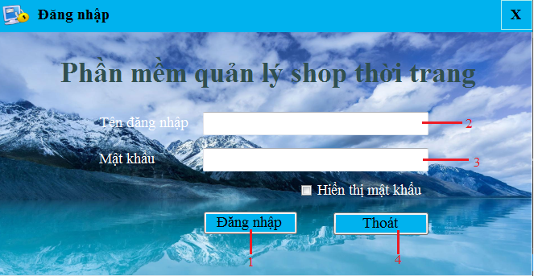

*Hình 22: Giao diện đăng nhập vào phần mềm*

(1) Nút Đăng Nhập: Sau khi nhập đúng các thông tin của tên đăng nhập và mật khẩu. kích chuột vào nút đăng nhập sẽ truy cập vào các giao diện trang chủ

(2): Nơi để ghi tên đăng nhập.

(3): Nơi để ghi mật khẩu.

(4) Nút Thoát: Sẽ thoát chương trình nếu không muốn sử dụng nữa.

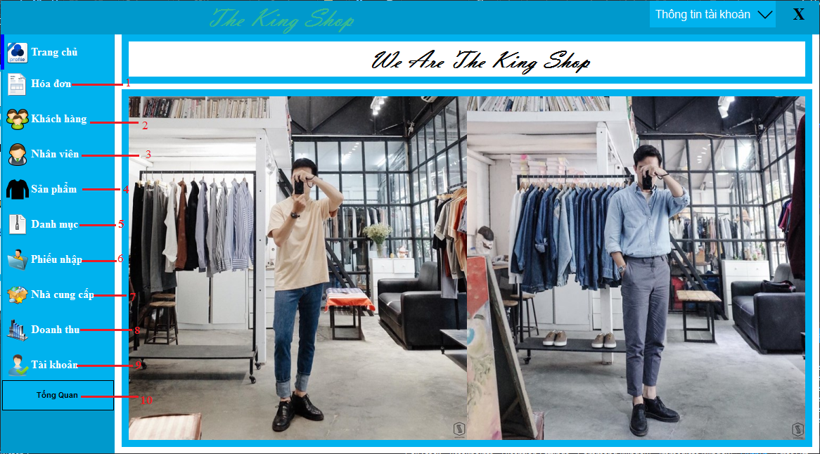

*Hình 23: Giao diện trang chủ của admin*

(1) Nút hóa đơn: Để xuất hiện giao diện hóa đơn khi có khách mua hàng.

(2) Nút khách hàng: Xuất hiện giao diện khách hàng khi khách hàng muốn trở thành khách hàng thân thiết của cửa hàng, thay đổi thông tin khách hàng.

(3) Nút nhân viên: Xuất hiện giao diện quản lý nhân viên, dùng khi thêm nhân viên mới, thay đổi thông tin nhân viên, xóa nhân viên.

(4) Nút sản phẩm: Dùng khi muốn thêm 1 sản phẩm mới hoặc 1 chi tiết sản phẩm mới. Và quản lí các thông tin về sản phẩm có trong cửa hàng.

(5) Nút danh mục: Xuất hiện giao diện danh mục thể hiện các nhóm sản phẩm bán chính tại cửa hàng . cũng như thực hiện các thao tác dùng cho việc thêm xóa sửa loại sản phẩm

(6) Nút phiếu nhập: Xuất hiện phiếu nhập dùng để thêm phiếu nhập sản phẩm cho cửa hàng khi cửa hàng có nhu cầu nhập hàng

(7) Nút nhà cung cấp: Xuất hiện giao diện nhà cung cấp theo dõi thông tin nhà cung cấp,thực hiện các thao tác để thêm, xóa sửa nhà cung cấp.

(8) Nút Doanh Thu: Hiện thị giao diện xem phiếu nhập, và hóa đơn trong 1 khoảng thời gian và có thể xuất file excel.

(9) Nút tổng quan: Hiển thị biểu đồ tổng tiền nhập và tổng tiền thu về của cửa hàng.

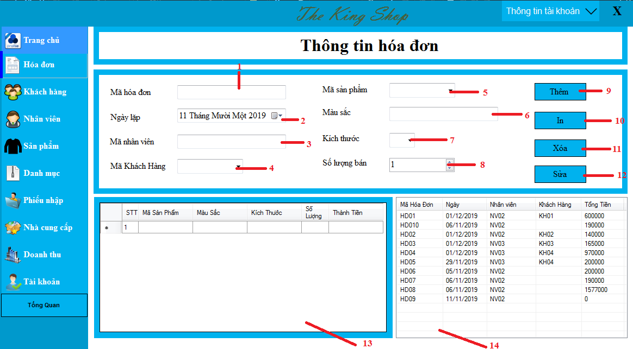

*Hình 24: Giao diện thông tin hóa đơn*

(1): Ô TextBox để nhập mã hóa đơn

(2): Ô DatetimePicker cho phép chọn ngày giờ..

(3): Ô TextBox để nhập mã nhân viên.

(4): Ô TextBox để nhập mã khách hàng.

(5): Ô TextBox để nhập mã sản phẩm.

(6): ÔTextBox để nhập màu sắc.

(7): Ô TextBox để nhập kích thước.

(8): Ô ListBox để nhập số lượng sản phẩm.

(9) Nút Thêm: Thêm thông tin mua hàng vào bảng chi tiết hóa đơn(13). Khi thực hiện thêm mới một hóa đơn, hệ thống sẽ không cho phép thêm hóa đơn đã bị trùng mã. Nếu các điều kiện không vi phạm sẽ cho phép thêm thành công (9.1)

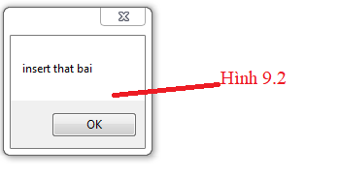Nếu trường hơp bị lỗi

(10) Nút In: Xuất ra reportviewer.

(11) Nút xóa: Xóa 1 chi tiết hóa đơn trong bảng chi tiết hóa đơn (13).

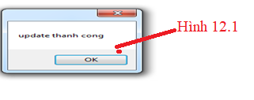(12) Nút sửa: Sửa 1 số thông tin trong bảng chi tiết hóa đơn (13).Trong quá trình thực hiện, không cho phép được quyền sửa mã sản phẩm.Nếu sửa thành công sẽ xuất hiện thông báo

Trường hợp khi sữa bị không thành công sẻ hiện thông báo

(13) Bảng chi tiết hóa đơn: Cho phép người mua xem chi tiết những món hàng của người mua.

(14) Danh sách hóa đơn: xem hóa đơn nào đã tồn tại.

*Hình 25: Hình giao diện thông tin phiếu nhập*

(1): Ô TextBox: Để nhập mã phiếu nhập.

(2): Ô DatetimePicker: Cho phép chọn ngày tháng.

(3): Ô TextBox: Nhập mã nhà cung cấp

(4): Ô TextBox: Nhập thông tin Mã nhân viên

(5): Ô TextBox: Nhập thông tin mã sản phẩm.

(6): Ô TextBox: Nhập thông tin màu sắc.

(7): Ô TextBox: Nhập thông tin kích thước

(8): Ô TextBox: Nhập thông tin Giá nhập.

(9): Ô ListBox để chọn số lượng sản phẩm.

(10): Nút Sửa: Để sữa thông tin khách hàng trong bảng chi tiết hóa đơn(14). Trong quá trình sửa không cho phép sửa mã. Nếu các điều kiện đúng sẽ cho phép sửa và xuất hiện thông báo ( hình 10.1).

(11): Nút Xóa: Để xóa thông tin khách hàng trong bảng chi tiết hóa đơn(14)

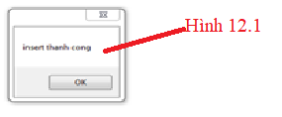(12): Nút Thêm: Để thêm thông tin phiếu nhập trong bảng chi tiết hóa, Khi thực hiện thêm mới một Phiếu nhập, hệ thống sẽ không cho phép thêm phiếu nhập đã bị trùng mã. Nếu các điều kiện không vi phạm sẽ cho phép thêm thành công (14)

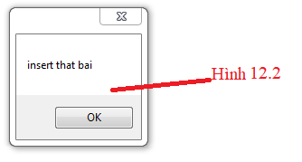Trường hợp thêm thất bại

(13) Nút In: Để In thông tin khách hàng Xuất ra reportviewer.

(14) Bảng chi tiết hóa đơn: Cho phép người xem chi tiết Thông tin phiếu nhập

(15) Danh sách hóa đơn: Xem thông tin những phiếu nhập đã tồn tại

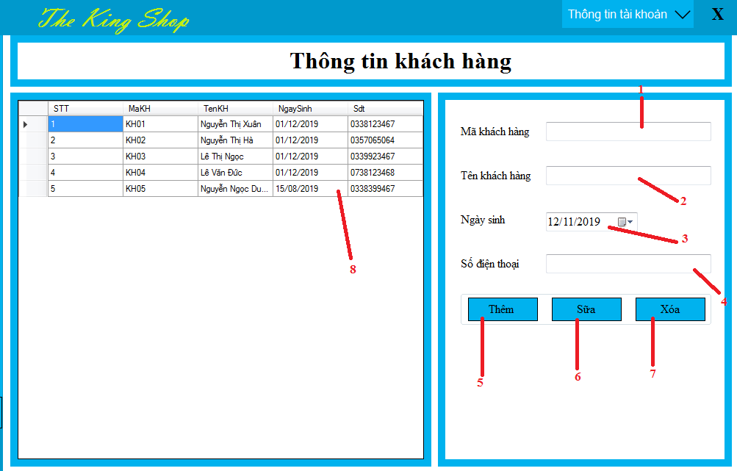

*Hình 26: Giao diện thông tin khách hàng*

(1) Ô TextBox: Để nhập Mã khách hàng.

(2) Ô TextBox: Để nhập tên khách hàng.

(3) Ô DateTimePicker: Cho phép chọn ngày tháng .

(4) Ô TextBox: Nhập số điện thoại của khách hàng.

(5) Nút thêm: Sử dụng để thêm thông tin khách hàng. Mỗi khách hàng sẻ có một mã riêng, khi nhập trùng mã khách hàng sẻ báo lỗi

Trường hợp khi bị lỗi

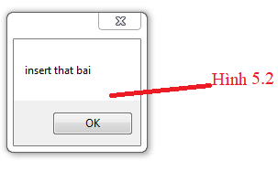

(6) Nút sửa: Sử dụng để sửa thông tin khách hàng đang được chọn ở bảng khách hàng.

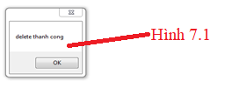(7) Nút xóa: Xóa thông tin khách hàng đang chọn.

(8) Bảng danh sách khách hàng: Hiển thị thông tin khách hàng. Đây cũng chính là những khách hàng tiềm năng mà cửa hàng cần lưu trữ

*Hình 27: Giao diện thông tin nhân viên*

(1): Ô TextBox: Nhập Mã nhân viên.

(2) Ô TextBox: Nhập thông tin tên nhân viên

(3) Ô TextBox:Nhập thông tin chắc vụ nhân viên

(4) Ô TextBox: Nhập thông tin ngày vào làm của nhân viên

(5) Ô TextBox: Nhập thông tin tên tài khoản

(6) Ô TextBox: Nhập thông tin số điện thoại nhân viên

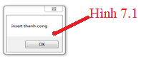(7) Nút Thêm: Cho phép thêm mới nhân viên, mỗi nhân viên có một mã nhân viên riêng, khi nhập trùng sẻ báo lỗi

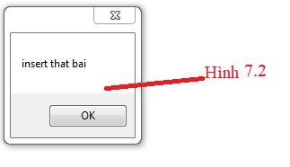Trường hợp khi bị lỗi:

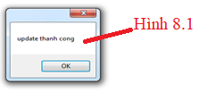 (8) Nút Sửa: Cho phép Sữa nhân viên.

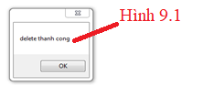 (9) Nút Xóa: Cho phép xóa nhân viên.

(10) Danh sách nhân viên: Hiển thị danh sách nhân viên

*Hình 28: Giao diện Thông tin kho hàng*

1. Ô TextBox: Chức năng tìm kiếm thông tin sản phẩm
2. Ô TextBox: Nhập thông tin mã sản phẩm
3. Ô TextBox: Nhập thông tin tên sản phẩm
4. Ô TextBox: Nhập thông tin mã danh mục
5. Ô TextBox: Nhập thông tin giá bán
6. Ô TextBox: Nhập thông tin Số lượng tồn
7. Ô TextBox: Nhập kích thướng sản phẩm
8. Ô TextBox: Nhập màu sắc của sản phẩm
9. 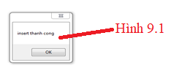Nút Thêm: chức năng thêm sản phẩm mới, mỗi sản phẩm có một mã sản phẩm riêng biệt, khi nhập trùng sẽ báo lỗi

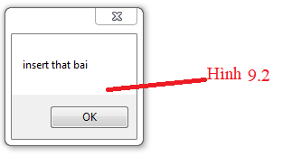 Trường hợp khi bị lỗi.

(10)Nút sửa: Sửa thông tin sản phẩm

(11)Nút Xóa: Xóa thông tin sản phẩm

(12)Danh sách sản phẩm: Hiển thị chi tiết danh sách sản phẩm

*Hình 29: Giao diện thông tin danh mục*

(1):Ô TextBox: Nhập thông tin mã danh mục

(2):Ô TextBox: Nhập thông tin tên danh mục

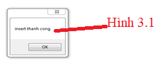(3):Nút Thêm: Chắc năng thêm thông tin danh mục, mỗi danh mục có một mã riêng biệt, khi nhập trùng sẽ báo lỗi

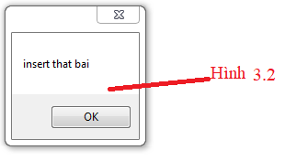Trường hợp khi bị lỗi

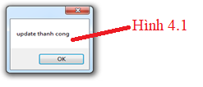(4):Nút Sửa: Chức năng sữa thông tin danh mục

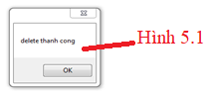(5):Nút Xóa: Chức năng xóa thông tin danh mục

(6):Danh sách danh mục: Hiện thị danh sách thông tin danh mục

*Hình 30: Giao diện thông tin nhà cung cấp*

(1): Ô TextBox: Nhập mã nhà cung cấp

(2): Ô TextBox: Nhập tên nhà cung cấp

(3): Ô TextBox: Nhập địa chỉ của nhà cung cấp

(4): Ô TexBox: Nhập số điện thoại Nhà cung cấp

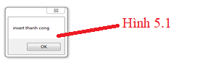(5):Nút Thêm: Thêm thông tin nhà cung cấp, mỗi nhà cung cấp có một mã riêng, khi nhập trùng sẻ báo lỗi

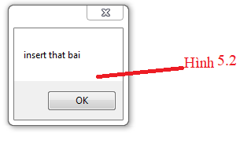Trường hợp khi bị lỗi:

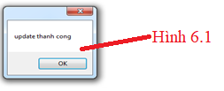(6)Nút Sửa: Sữa thông tin nhà cung cấp

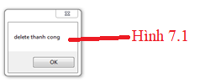(7)Nút Xóa: Xóa thông tin nhà cung cấp

(8)Danh sách Nhà CC: Hiển thị danh sách thông tin nhà cung cấp

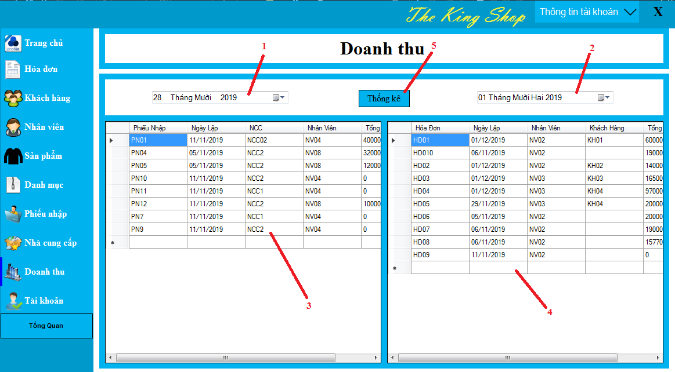

*Hình 31: Giao diện doanh thu*

(1), (2): Ô DatetimePicker: Chọn khoảng thời gian để thống kê được lại phiếu nhập và hóa đơn của cửa hàng.

(3): Danh sách phiếu nhập: Hiển thị thông tin Danh sách phiếu nhập

(4): Danh sách phiếu xuất: Hiển thị thông tin Danh sách phiếu xuất

(5) Nút thống kê: Xuất ra file excel để có thể lưu lại.

*Hình 32: Biểu đồ tổng giá trị nhập hàng và bán hàng từng tháng trong năm.*

(1):Đường thể thiện số tiền(đơn vị/triệu)

(2):Đường thể hiện doanh thu của cửa hàng theo các tháng

(3):Đường hiển thị số tháng trong năm(12 tháng)

Theo luồng đăng nhập chức năng của nhân viên thu ngân

*Hình 33 Giao diện sao khi đăng nhập vào phân quyền nhân viên thu ngân*

-Sau khi đăng nhập Nhân viên thu ngân sẻ có quyền truy cập vào quản lý hóa đơn, Khách hàng, Sản phẩm… .Đồng thời sẽ không truy cập được Quản lý Nhân viên, Danh mục, Phiếu nhập, Nhà cung cấp, Doanh thu, Tài khoản, Tổng quan, …

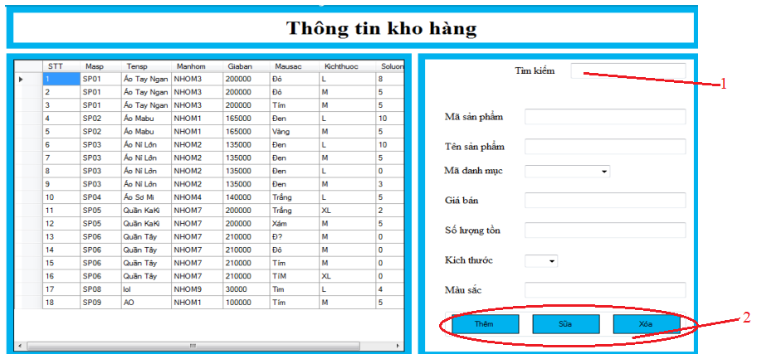

*Hình 44 Giao diện thông tin kho hàng*

1. Nhân viên thu ngân có thể sử dụng chắc năng tìm kiếm để tìm thông tin của sản phẩm
2. Nhân viên thu ngân không thẻ truy cập sử dụng các chức năng thêm, sữa, xóa..

Theo luồng dữ liệu nhân viên kho

*Hình 35 Giao diện khi nhân viên kho đăng nhập vào*

-Nhân viên kho sau khi đăng nhập vào sẻ có thể truy cập các chức năng Quản lý sản phẩm, Quản lý danh mục, Quản lý phiếu nhập, Quản lý nhà cung cấp,..

# CHƯƠNG 8: THIẾT KẾ BÁO BIỂU

Biểu mẫu phiếu nhấp hàng sau khi thực hiện chức năng báo cáo

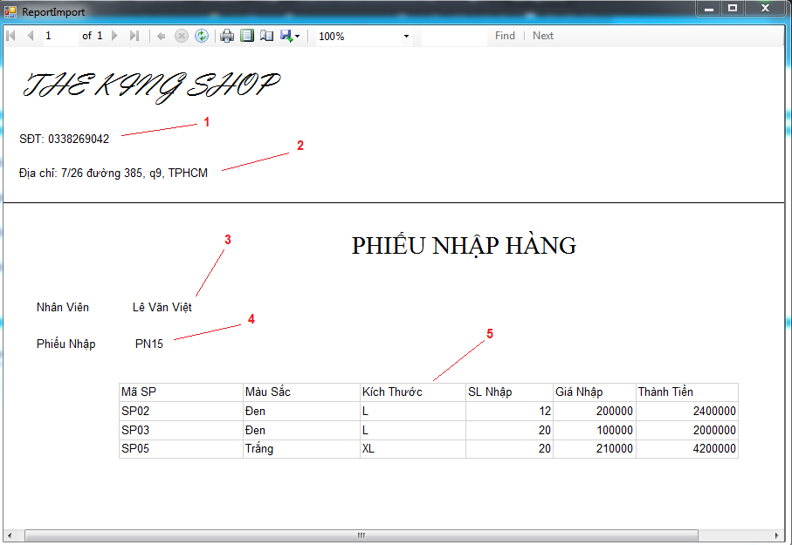

*Hình 36 : Báo cáo phiếu nhập hàng*

1. Số điện thoại của cửa hàng
2. Địa chỉ của cửa hàng
3. Tên nhân viên xuất phiếu nhập
4. Mã phiếu nhập
5. Bảng thông tin phiếu nhập bao gồm: mã sản phẩm(Mã SP), màu sắc, kích thước, số lượng nhập(SL Nhập), giá nhập, thành tiền.

Biểu mẫu hóa đơn sau khi thực hiện chức năng báo cáo

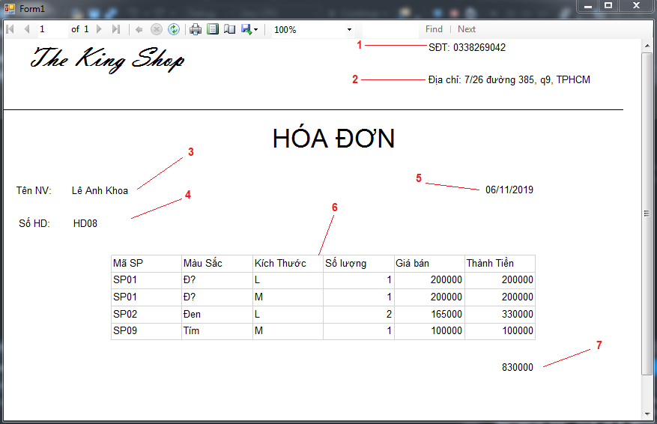

*Bảng 37: Báo cáo hóa đơn*

1. Số điện thoại của cửa hàng
2. Địa chỉ của cửa hàng
3. Tên nhân viên xuất hóa đơn
4. Mã hóa đơn
5. Ngày lập hóa đơn
6. Bảng thông tin hóa bao gồm: mã sản phẩm(Mã SP), màu sắc, kích thước, số lương, giá bán, thành tiền.
7. Tổng tiền của hóa đơn

Phiếu nhập sau khi thực hiện chức năng xuất ra file excel

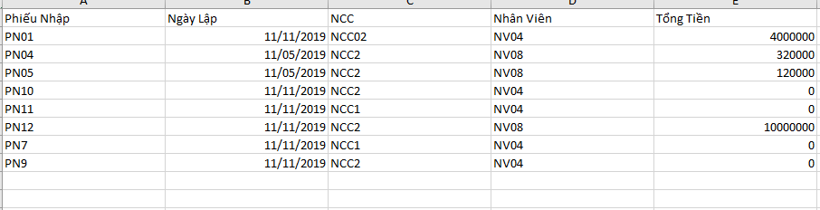

*Hình 38: Báo cáo phiếu nhập ra file excel*

Xuất thông tin phiếu nhập ra file excel bao gồm: mã phiếu nhập(phiếu nhập), ngày lập, nhà cung cấp(NCC), nhân viên, tổng tiền theo từng phiếu nhập.

Hóa đơn sau khi thực hiện chức năng xuất ra file excel

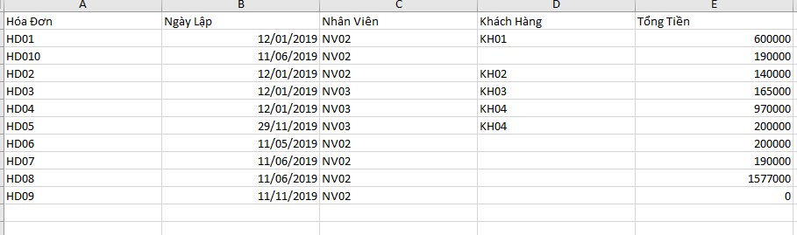

*Hình 39: Báo cáo doanh thu*

Xuất thông tin doanh thu ra file excel bao gồm: mã hóa đơn(hóa đơn), ngày lập, nhân viên, khách hàng, tổng tiền theo từng hóa đơn

# CHƯƠNG 9: XÂY DỰNG VÀ TRIỂN KHAI

1. **Xây dựng hệ thống:**

Đây là giai đoạn nhằm xây dựng hệ thống theo các thiết kế đã xác định. Giai đoạn này

bao gồm các công việc sau:

* Lựa chọn hệ quản trị cơ sở dữ liệu (SQL Server) và cài đặt cơ sở dữ liệu cho hệ thống.
* Lựa chọn công cụ lập trình để xây dựng các modules chương trình của hệ thống (Ngôn ngữ lập trình C#, framework sử dụng .NET).
* Lựa chọn công cụ để xây dựng giao diện hệ thống (Window form).
* Viết tài liệu hướng dẫn sử dụng, tài liệu kỹ thuật hoặc clip hướng dẫn.

1. **Thử nghiệm hệ thống**

* Trước hết phải lựa chọn công cụ kiểm thử.
* Kiểm chứng các modules chức năng của hệ thống thông tin, chuyển các thiết kế thành các chương trình (phần mềm).
* Thử nghiệm hệ thống thông tin.
* Cuối cùng là khắc phục các lỗi (nếu có).
* Viết test case theo yêu cầu.

Kết quả cuối cùng là một hệ thống thông tin đạt yêu cầu đặt ra.

1. **Triển khai, cài đặt và bảo trì**

* Lắp đặt phần cứng để làm cơ sở cho hệ thống.
* Cài đặt phần mềm.
* Chuyển đổi hoạt động của hệ thống cũ sang hệ thống mới, gồm có: chuyển đổi dữ liệu; bố trí, sắp xếp người làm việc trong hệ thống; tổ chức hệ thống quản lý và bảo trì.
* Phát hiện các sai sót, khuyết điểm của hệ thống thông tin.
* Đào tạo và hướng dẫn sử dụng.
* Cải tiến và chỉnh sửa hệ thống thông tin.
* Bảo hành.
* Nâng cấp chương trình khi có phiên bản mới.
* Trên đây là cơ sở lý thuyết khi xây dựng và triển khai hệ thống tuy nhiên ứng dụng demo nhỏ cho hệ thống quản lí chuỗi cửa hàng bán quần áo vẫn chưa có thời gian và điều kiện để đi vào kiểm thử, do vậy chưa có các ghi chép, quan sát thực tế về tính khả thi của ứng dụng. Tuy nhiên ứng dụng được xây dựng trên cơ sở mô hình 3 lớp, do vậy có khả năng bảo trì trong tương lai để phù hợp với các yêu cầu cửa người sử dụng.
* Trên phương diện lý thuyến và xây dựng ở các điều kiện ước lượng, ứng dụng chứa các chức năng cơ bản giúp thực hiện quản lí cửa hàng thời trang, đồng thời đã xây dựng các giao diện với các hướng dẫn sử dụng.

# CHƯƠNG 10: KẾT LUẬN

1. **Kết quả đạt được**

Sau thời gian học tập nghiên cứu lý thuyết, tìm hiểu tài liệu và cài đặt chương trình cùng với với sự nỗ lực của các thành viên trong nhóm cùng với sự hướng dẫn tận tình của giáo viên hướng dẫn, so với mục tiêu ban đầu đã đề ra tới thời điểm hiện tại nhóm đã hoàn thành đề tài xây dựng hệ thống quản lý chuỗi cửa hàng quần áo The King Shop đề tài của nhóm so với mục tiêu ban đầu đề ra đã hoàn thành được 60% với các chức năng chính sau:

* Chức năng dành cho nhân viên thu ngân

+ Có tài khoản và đăng nhập để từ đó có thể thực hiện các chức năng của mình

+ Thực hiện tính toán hóa đơn cho khách hàng

+ Xem được các sản phẩm trong cửa hàng từ đó có thể biết được thông tin về sản phẩm. từ đó có thể biết số lượng hàng tồn tại kho hàng.

+ Có thể tìm kiếm sản phẩm thông qua mã sản phẩm.

+ Có thể lưu trữ được thông tin của khách hàng, thực hiện được các thao tác thêm sửa xóa trong quá trình quản lí khách hàng

* Chức năng dành cho nhân vien quản lí kho

+ Có thể đăng nhập với tài khoản của mình để từ đó có thể thực hiện các chức năng của mình.

+ Có thể xem thông tin về các sản phẩm có trong cửa hàng, từ đó biết đc các mặt hàng sắp hết hàng lập danh sách các mặt hàng cần hết để nhập hàng. Thực hiện được các chức năng thêm sửa xóa.

+Quản lí được nhà cung cấp. Thêm thông tin các nhà cung cấp vào hệ thống, thực hiện được các chức năng thêm, xóa, sửa.

* Chức năng đối với nhà quản lí.

+ Đăng nhập và có thể sử dụng tất cả các chức năng mà ứng dụng có.

+ Quản lí được thông tin nhân viên, thực hiện được các chức năng thêm, xóa,sửa thông tin nhân viên.

+Ngoài các chức năng của nhân viên thu ngân và quản lí kho nhân viên quản lí có thể quản lí doanh thu, xuất file doanh thu, theo dõi biểu đồ thể hiện việc bán và nhập hàng của cửa hàng

+ Đăng kí tài khoản và mã hóa được tài khoản

* Ngoài ra hệ thống còn có cơ sở dữ liệu cho việc quản lí cho một chuỗi cửa hàng, cũng như bán hàng online.

1. **Hạn chế**

* Do điều kiện nên chương trình chỉ mới chạy được trên máy đơn.
* Do khả năng còn hạn chế vì vậy khả năng phân tích dữ liệu còn nhiều thiếu sót, phân rã chức năng cho hệ thống còn thiếu sót
* Việc thiết kế trình bày giao diện còn chưa hoàn thiện, chưa xây dựng được việc quản lí bán hàng cho quá trình bán online, cũng như hỗ trợ khách hàng
* Xây dựng hệ thống quản lí khách hàng, tuy nhiên chưa thực hiện được chức năng tích điểm để nhận ưu đãi
* Mới chỉ xây dựng hệ thống quản lí cho một cửa hàng, chưa có chức năng để truy xuất hàng tồn giữa các chi nhánh
* Ứng dụng còn nhiều thiếu sót trong việc thống kê như thống kê doanh thu, tồn kho, số sản phẩm bán được
* Giao diện chưa đáp ứng đủ yếu tố thẩm mĩ, chưa đẹp mắt
* Do kiến thức về bảo mật chưa cao nên ứng dụng chỉ mới áp dụng vài biện pháp bảo mật đơn giản như mã hóa mật khẩu md5

1. **Hướng pháp triển**

* Với các ưu và nhược điểm hiện tại của hệ thống thì hướng pháp triển trong tương lai của đề tài cần được pháp triển là:

+ Về giao diện tang tính thẩm mĩ cho ứng dụng, tang tính tương tác của ứng dụng với người dung, cũng như ứng dụng với khách hàng

+ Hoàn thiện được chức năng mua bán online

+ Hỗ trợ tư vấn được cho khách hàng, thực hiện được việc tích điểm giúp khách hàng có thể nhận được ưu đãi.

+ Có tính tương tác của các chi nhánh với nhau

+ Các tính năng tính doanh thu, báo cáo hoàn thiện tốt hơn.

+ Về bảo mật mở rộng được các biện pháp bảo mật tốt hơn

+ Bảo trì pháp triển được các chức năng của người sử dụng yêu cầu.

Lời kết

Sau quá trình hoàn thiện bài tập lớn môn học phân tích thiết kế hệ thống, chúng em có nhiều kinh nghiệm hơn trong việc khảo sát xây dựng một ứng dụng. Qua đó biết hơn về khó khăn trong việc xây dựng phát triển một hệ thống. Đồng thời với những gì mà nhóm đã hoàn thiện ở bài tập lớn cũng chính là những kiến thức nhóm đã tìm hiểu và học được. Khả năng tìm hiểu đề tài và làm bài tập nhóm được hoàn thiện hơn. Có một sản phẩm của bản thân, tích lũy những tiền đề để có thể hướng tới hoàn thiện đồ án ra trường trong tương lai, xa hơn là nền tảng để có thể tìm kiếm việc làm.

TÀI LIỆU THAM KHẢO

<https://www.slideshare.net/votanphuc/gt-pttk-hethongthongtin>

<https://cuongquach.com/ebook-tai-lieu-lap-trinh-c-sharp-dh-khtn.html>

<https://drive.google.com/file/d/1AvGiB8ImKLwE-nMMomuuA6KV1ZjfXxXF/view>

<https://drive.google.com/file/d/1bSlPUAVDaTkXMiexmf00O9OisXmkmbOU/view>

<https://drive.google.com/file/d/1KisU4Z-xynPjKVW3dCZpFHv-eJP9OBFm/view>

<https://drive.google.com/file/d/17XuSrhi44MKLn7gNEi1LH4TU6zAi3jUc/view>

<https://drive.google.com/file/d/1g7-QeMpve6vbby5eYKGRF3bpK2_Ciw8G/view>

<https://drive.google.com/file/d/1KFYpF99qxGlD47Kk-nsgFvf-NnnC-cHM/view>